МИНИСТЕРСТВО ТРАНСПОРТА РОССИЙСКОЙ ФЕДЕРАЦИИ
ФЕДЕРАЛЬНОЕ ГОСУДАРСТВЕННОЕ АВТОНОМНОЕ ОБРАЗОВАТЕЛЬНОЕ
УЧРЕЖДЕНИЕ ВЫСШЕГО ОБРАЗОВАНИЯ
«РОССИЙСКИЙ УНИВЕРСИТЕТ ТРАНСПОРТА»
(РУТ (МИИТ)

Институт/факультет «ИНСТИТУТ ТРАНСПОРТНОЙ ТЕХНИКИ И СИСТЕМ УПРАВЛЕНИЯ»

Кафедра «УПРАВЛЕНИЕ И ЗАЩИТА ИНФОРМАЦИИ»

Допустить к защите:

Зав. кафедрой

«_____»________________ 20____г.

ДИПЛОМНЫЙ ПРОЕКТ

Специальность 10.05.01 «Компьютерная безопасность»

на тему: |  | Разработка безопасного упаковщика исполняемых файлов программного обеспечения Portable Executable

Обучающийся | (Перепелкин Н.В.)
Руководитель дипломного проекта | (Сидоренко В.Г.)
Консультант по техническим вопросам | (Сидоренко В.Г.)
Консультант по экономическим вопросам | (Сидоренко В.Г.)
Консультант по вопросам безопасности  жизнедеятельности | (Сидоренко В.Г.)

Москва 2025 г.
РЕФЕРАТ
Дипломный проект содержит 108 с., 51 рис., 13 табл., 35 источников, 3 прил.
ИСПОЛНЯЕМЫЙ ФАЙЛ, УПАКОВКА, ШИФРОВАНИЕ, ИНФОРМАЦИОННАЯ БЕЗОПАСНОСТЬ
Объектом исследования является исполняемый файл.
Целью дипломного проекта является повышение уровня безопасности исходного кода программного обеспечения путем создания безопасного PE-упаковщика для исполняемых файлов формата .exe.
В процессе работы проводилось экспериментальное исследование разработанного модуля и анализ полученных данных.
В результате исследования был разработан программный модуль, обеспечивающий защиту исходного кода программ от вмешательства злоумышленника посредством упаковки и шифрования.

ОПРЕДЕЛЕНИЯ, ОБОЗНАЧЕНИЯ И СОКРАЩЕНИЯ
В настоящем дипломном проекте применяют следующие термины, обозначения и сокращения:
ИТ – информационные технологии;
ПО – программное обеспечение;
ОС – операционная система;
PE – Portable Executable;
DLL – Dynamic Link Library (Динамически подключаемая библиотека);
EXE – Executable (Исполняемый файл).

СОДЕРЖАНИЕ
ВВЕДЕНИЕ 7
1 ИССЛЕДОВАТЕЛЬСКАЯ ЧАСТЬ 10
1.1 Анализ объекта исследования 10
1.1.1 Изучение структуры PE-файлов и их компонентов 10
1.1.2 Изучение возможных уязвимостей PE-файлов 32
1.2 Анализ существующих упаковщиков 36
1.2.1 Обзор популярных упаковщиков 36
1.2.2 Недостатки существующих решений 38
2 ТЕХНИЧЕСКОЕ ЗАДАНИЕ 40
2.1 Введение 40
2.2 Основание для разработки 40
2.3 Назначение разработки 40
2.4 Требования к программе или программному изделию 40
2.4.1 Требования к функциональным характеристикам 40
2.4.2 Требования к надежности 41
2.4.3 Условия эксплуатации 41
2.4.4 Требования к составу и параметрам технических средств 41
2.4.5 Требования к информационной и программной совместимости 42
2.4.6 Требования к маркировке и упаковке 42
2.4.7 Требования к транспортировке и хранению 42
2.4.8 Специальные требования 42
2.5 Требования к программной документации 43
2.6 Технико-экономические показатели 43
2.7 Стадии и этапы разработки 43
2.8 Порядок контроля и приемки 45
2.8.1 Виды испытаний 45
2.8.2 Общие требования к приемке работы 46
3 ЭЛЕМЕНТЫ ТЕХНИЧЕСКОЙ РЕАЛИЗАЦИИ 47
3.1 Общая концепция работы PE-упаковщика 47
3.2 Описание принципа эксплуатации разрабатываемого ПО 48
3.3 Описание выбранных алгоритмов для реализации 49
3.3.1 Алгоритм сжатия 49
3.3.2 Алгоритм шифрования 50
3.4 Разработка программного обеспечения 51
3.4.1 Упаковщик 51
3.4.2 Распаковщик 57
3.4.3 Сервер 64
3.5 Тестирование разработанного программного обеспечения 68
3.5.1 Тестирование на 64-разрядном приложении. 68
3.5.2 Тестирование на 32-разрядном приложении 73
3.5.3 Сравнение с другими упаковщиками 75
4 ЭКОНОМИЧЕСКОЕ ОБОСНОВАНИЕ РАЗРАБОТАННОГО ПО 81
5 БЕЗОПАСНОСТЬ ЖИЗНЕДЕЯТЕЛЬНОСТИ 84
5.1 Охрана труда 84
5.2 Структура трудового законодательства РФ 84
5.3 Организация обеспечения безопасности жизнедеятельности на предприятии 85
5.4 Ответственность за нарушения требований трудового законодательства 87
ЗАКЛЮЧЕНИЕ 87
СПИСОК ИСПОЛЬЗОВАННЫХ ИСТОЧНИКОВ 89
ПРИЛОЖЕНИЕ А 93
ПРИЛОЖЕНИЕ Б 97
ПРИЛОЖЕНИЕ В 105

ВВЕДЕНИЕ
Современные информационные технологии стремительно развиваются, и с ними растёт сложность и важность защиты программного обеспечения [1]. Программы, созданные разработчиками, являются не только инструментами для выполнения конкретных задач, но и важным интеллектуальным активом, который необходимо оберегать от несанкционированного доступа, копирования и модификации. В условиях высокой конкуренции на рынке программного обеспечения и возрастающих угроз со стороны злоумышленников, защита исходного кода программ становится приоритетной задачей [2].
Одним из эффективных средств защиты программного обеспечения являются PE-упаковщики (Portable Executable упаковщики). Эти инструменты предназначены для преобразования исполняемых файлов с целью их защиты от анализа и взлома [3]. С помощью упаковщиков можно усложнить процесс обратной разработки (reverse engineering), который используется для извлечения алгоритмов и логики работы программ. Основные функции PE-упаковщиков включают сжатие, шифрование кода и данных, а также внедрение дополнительных защитных механизмов, таких как антиотладочные меры [4] и обфускация [5].
Актуальность использования PE-упаковщиков обусловлена возросшей активностью киберпреступников, которые стремятся к нелегальному получению информации о внутреннем устройстве программ для её использования в коммерческих или злонамеренных целях [6]. Такие действия, как создание пиратских копий, внедрение вредоносного кода и обход лицензионных ограничений, наносят значительный ущерб разработчикам программного обеспечения. PE-упаковщики помогают снизить риск таких атак, повышая безопасность и защищённость программ.
Целью дипломного проекта является повышение уровня безопасности исходного кода программного обеспечения путем создания безопасного PE-упаковщика для исполняемых файлов формата .exe.
Для достижения цели необходимо решить следующие задачи:
- провести анализ существующих PE-упаковщиков;
- разработать концепцию альтернативного PE-упаковщика для .exe файлов;
- разработать техническое задание для реализуемого программного обеспечения упаковки исполняемых файлов;
- разработать программное обеспечение;
- произвести тестирование разработанного PE-упаковщика;
- оценить экономическую эффективность внедряемого технического решения;
- рассмотреть вопросы обеспечения безопасности жизнедеятельности при работе за персональным компьютером.
Практическая значимость проекта заключается в том, что разработанный в третьей главе PE-упаковщик может быть использован для защиты исходного кода программного обеспечения от рук злоумышленников.
Для решения поставленных задач были использованы теоретические методы исследования: анализ учебной и справочной литературы, аналитических статей журналах и литературы по исследуемой проблематике.
Дипломный проект включает в себя введение, пять глав, заключение, список используемых источников и приложения.
Во введении поставлены цели и задачи разработки, обоснована актуальность разработки, представлена практическая значимость.
В первой главе проведен анализ существующих упаковщиков исполняемых файлов и выявлены их недостатки.
Во второй главе было разработано техническое задание на разработку упаковщика исполняемых файлов.
В третьей главе приведено описание выбранных для реализации алгоритмов, разработка упаковщика и его тестирование.
В четвертой главе рассчитаны затраты на разработку, введение в эксплуатацию и сопровождение проекта, а также рассчитана экономическая эффективность системы.
В пятой главе рассмотрены основы обеспечения безопасной работы сотрудника.

- ИССЛЕДОВАТЕЛЬСКАЯ ЧАСТЬ
  - Анализ объекта исследования
    - Изучение структуры PE-файлов и их компонентов
Формат Portable Executable (PE) представляет собой основной формат файлов, используемых в операционных системах Windows для хранения исполняемых программ и библиотек. Данный формат включает в себя исполняемые файлы, имеющие расширения .exe и .dll [7, 8]. Структура PE-файла приведена на рисунке 1:
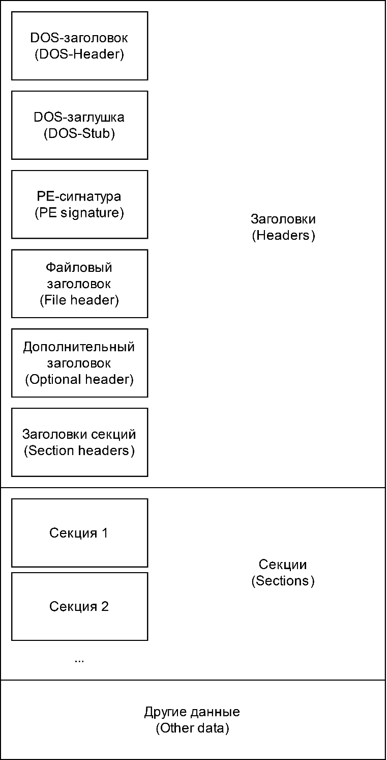
- Структура PE-файла
Источник: составлено автором

Данной структурой обладают как DLL, так и EXE файлы. Основными компонентами, как видно из рисунка, являются DOS-заголовок (DOS-Header), DOS-заглушка (DOS Stub), PE-Header, FileHeader, Optional-Header, Section-header, таблица секций, сами секции и данные программы. Рассмотрим каждый компонент подробнее.
DOS-заголовок (DOS-Header)
DOS-заголовок является первой структурой, расположенной в начале PE-файла. Он представляет собой небольшой блок данных, размером 64 байта, и служит важным элементом для обеспечения обратной совместимости с операционной системой MS-DOS. Несмотря на свои относительно скромные размеры, DOS-заголовок играет ключевую роль в корректной обработке PE-файлов операционной системой. Наглядно расположение данного заголовка в памяти представлено на рисунке 2. Данные получены с помощью программного обеспечения CFF Explorer [9], позволяющему анализировать и редактировать исполняемые файлы Windows. Для примера будем рассматривать структуру PE-файлов на примере стандартного приложения операционной системы Windows - калькулятора calc.exe.
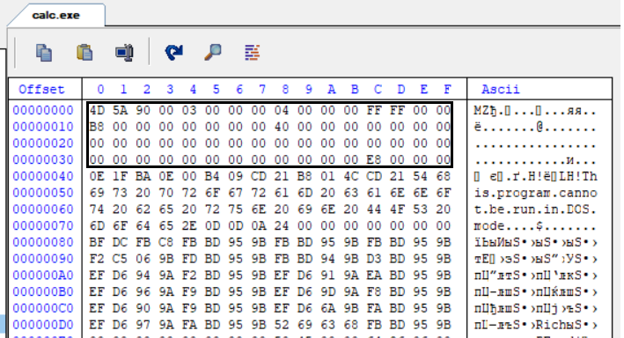
- DOS-заголовок
Источник: составлено автором

DOS-заголовок состоит из множества полей, его структура изображена на рисунке 3.
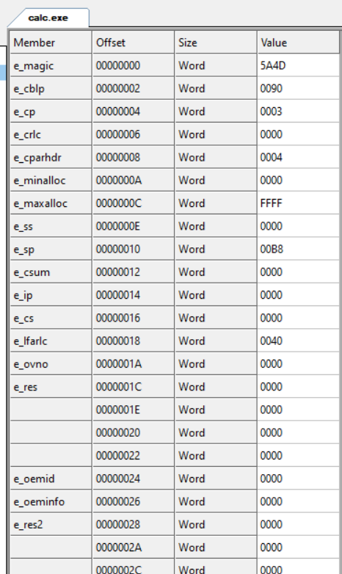
- Структура DOS-заголовка
Источник: составлено автором

Несмотря на немалое количество полей в заголовке, наибольшее значение имеют только два: e_magic и e_lfanew. Начнём с поля e_magic, его расположение в заголовке DOS-Header представлено на рисунке 4.
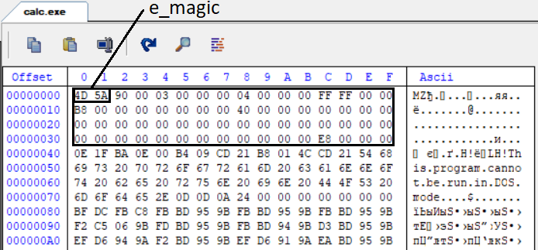
- Поле e_magic в DOS-заголовке
Источник: составлено автором
Как видно из рисунка, данное поле занимает в памяти 2 ячейки. Так как одна ячейка памяти – это один байт, следовательно данное поле в DOS-заголовке имеет размер WORD (4 байта). Поле e_magic находится по смещению 0 от начала файла и содержит сигнатуру, равную MZ (0x5A4D в шестнадцатеричном формате). Данная сигнатура сообщает операционной системе, что данный файл является исполняемым для операционной системы Windows, благодарю чему программа корректно обрабатывается и запускается для дальнейшей работы.
Такое значение сигнатура имеет неслучайно. Символы «MZ» часто связывают с именем Марка Збиковски (Mark Zbikowski). Это один из ведущих разработчиков корпорации Microsoft, который внёс значительный вклада в создание исполняемых файлов для MS-DOS [10].
Если данная сигнатура имеет значение, отличное от MZ, значит данный файл операционная система не посчитает исполняемым и не будет обрабатывать его соответствующим образом. Поэтому, даже если PE-файл полностью рабочий, но в его сигнатуре будет ошибка, программа не сможет осуществлять работу в операционной системе.
Второй важный компонент DOS-заголовка – e_lfanew. Его расположение относительно этого заголовка наглядно представлено на рисунке 5.
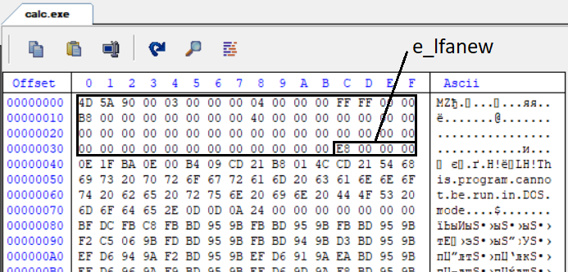
- Поле e_lfanew в DOS-заголовке
Источник: составлено автором
Из рисунка 5 можно понять, что данное поле в DOS-Header имеет тип DWORD, так как e_lfanew занимает в памяти 4 однобайтовых ячейки памяти. Данное компонент указывает на смещение PE-заголовка относительно начала PE-файла, где располагается уже упомянутое ранее поле e_magic.
Учитывая смещение, которое прописано в поле e_lfanew, можно перейти к PE-заголовку. Для корректности и точности PE-Header всегда начинается с сигнатуры "PE\x00\x00", что позволяет системе Windows осуществить дополнительную проверку целостности запускаемой программы. Так как DOS-заголовок имеет размер в 64 байта, а поле e_lfanew, как было сказано ранее, имеет размер 4 байта, не составляет труда вычислить расположение данного поля в памяти относительно начала файла, оно будет 64 – 4 = 60. При переводе полученного десятичного значения в шестнадцатиричную систему счисления, получаем адрес e_lfanew – 0x3C.
Чтобы получить значение e_lfanew, необходимо прибавить 60 байт к указателю на начало файла. После этого чтение значения по этому смещению позволит определить адрес, где начинается PE-заголовок. Прибавив смещение к указателю на начало файла, система перейдёт непосредственно к PE-заголовку.
DOS-заглушка (DOS Stub)
После DOS-заголовка расположена DOS-заглушка, данная часть исполняемого файла предназначена для обратной совместимости с устаревшими системами MS-DOS. Проще говоря, заглушка используется для корректной обработки программы, если она запущена на MS-DOS и предупреждения пользователя от несовместимости. Расположение данной структуры исполняемом файле изображено на рисунке 6.
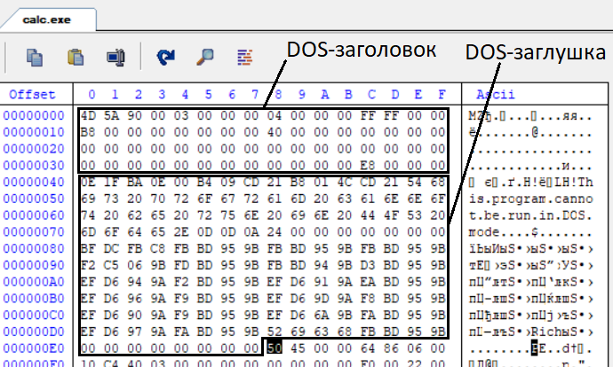
- Структура DOS-заглушки
Источник: составлено автором
DOS-заглушка расположена между DOS-заголовком и PE-заголовком. Учитывая, что адрес начала PE-заголовка известен из DOS-заголовка - 0xE8 (на рисунке 6 данная ячейка выделена), получаем расположение DOS-заглушки в памяти.
В современных компьютерах заглушка практически не задействуется, так как её главное предназначение – отработать в случае запуска программы, предназначенной для Windows, на операционной MS-DOS. При описанном условии благодаря DOS-Stub осуществляется вывод сообщения при попытке: "This program cannot be run in DOS mode" или "This program must be run under Win32". Это стандартная строка, которая сигнализирует, что данный файл несовместим с DOS и должен быть запущен в среде Windows.
PE-Header (IMAGE_NT_HEADER)
PE-заголовок, как было сказано ранее, предназначен для обработки исполняемых файлов, запускаемых на операционной системе Windows. Данный заголовок состоит из PE-сигнатуры, File Header и Optional Header [11]. Структура изображена на рисунке 7.
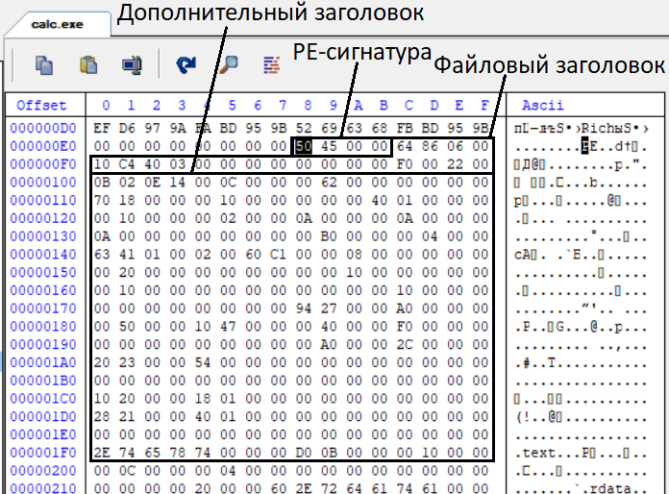
- Структура PE-заголовка
Источник: составлено автором
Сигнатура (Signature)
Данное поле является идентификатором того, что текущий файл является исполняемым Portable Executable, аналогично как поле e_magic в DOS-заголовке. Как можно заметить из рисунка, размер PE-сигнатуры – 4 байта, то есть DWORD. Это значение всегда равно 0x00004550 в шестнадцатеричной системе, что соответствует строке "PE\0\0" в ASCII-формате. Если сигнатура не будет равна данному значению, операционная система Windows не будет осуществлять дальнейшую загрузку и обработку данного файла как исполняемого.
Файловый заголовок (FileHeader)
Данный заголовок представляет собой структуру под названием IMAGE_FILE_HEADER [12].
Структура данного заголовка представлена на рисунке 8.
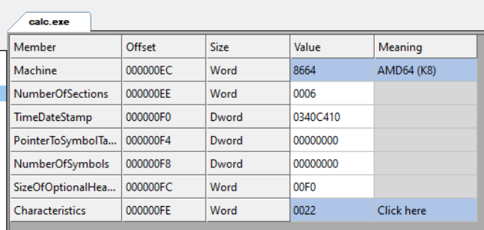
- Структура файлового заголовка
Источник: составлено автором
Данная структура представляет собой набор полей, содержащих важную информацию, связанную с исполняемым файлом (PE-файлом) в операционных системах семейства Windows. Рассмотрим подробнее каждый элемент заголовка.
Machine – это двухбайтовое поле, которое указывает на архитектуру процессора, на котором может быть выполнена программа. Поле определяет тип процессора или платформу, на которой код был скомпилирован. Примеры возможных значений:
IMAGE_FILE_MACHINE_I386 (0x014c) – указывает на архитектуру x86 (32-битная).
IMAGE_FILE_MACHINE_IA64 (0x0200) – указывает на архитектуру Intel Itanium (64-битная платформа IA-64).
IMAGE_FILE_MACHINE_AMD64 (0x8664) – указывает на архитектуру AMD64 (64-битная платформа x86-64).
NumberOfSections – двухбайтовое поле, содержащее количество секций (англ. sections) в PE-файле. Каждая секция представляет собой область памяти, которая содержит либо код, либо данные программы. Это число позволяет интерпретатору файла определить, сколько секций присутствует в файле для загрузки.
SizeOfOptionalHeader – двухбайтовое поле, содержащее размер дополнительного заголовка (optional header). Этот заголовок идет сразу после заголовка файла и содержит дополнительную информацию, необходимую для загрузки исполняемого файла, включая параметры для инициализации программы.
Characteristics – двухбайтовое поле, содержащее битовые флаги, которые определяют различные характеристики PE-файла. Эти флаги включают информацию о том, является ли файл исполняемым (EXE) или библиотекой (DLL), а также указывают на архитектуру файла (x86 или x64). Например, флаг может указывать на совместимость программы с определённой платформой или на то, что файл требует код защиты при выполнении.
Данная структура представляет собой важную часть заголовка PE-файла, обеспечивающую информацию для операционной системы о том, как загрузить и выполнить программу. Данный подзаголовок изображён на рисунке 9.

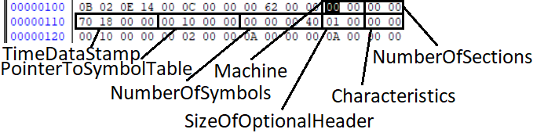
- Структура FileHeader
Источник: составлено автором
Optional-Header (Дополнительный заголовок)
Дополнительный заголовок PE-файла содержит информацию, необходимую операционной системе для загрузки и выполнения программы. Несмотря на название, этот заголовок является обязательным для любого PE-файла. Он представлен в двух форматах: PE32 для 32-битных программ и PE32+ для 64-битных программ. Структура дополнительного заголовка представлена на рисунке 10.
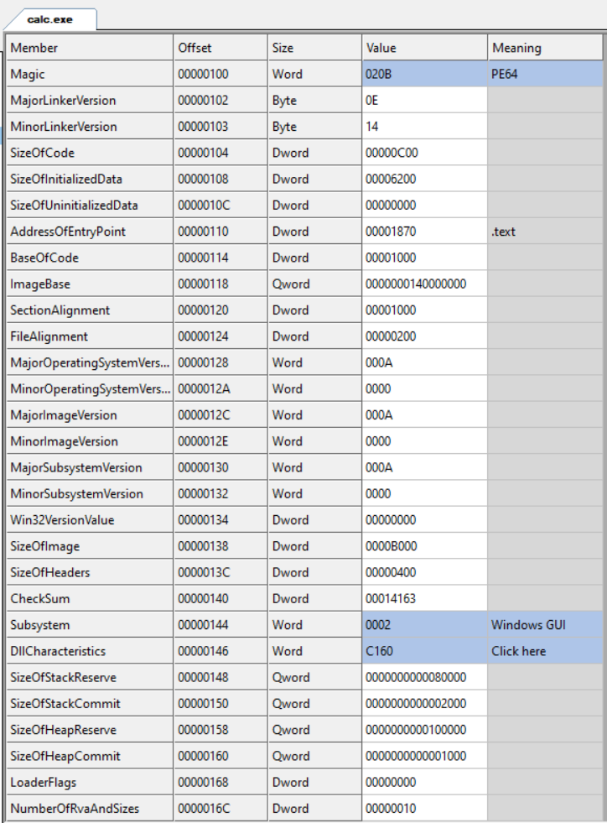
- Структура дополнительного заголовка
Источник: составлено автором

Ниже рассмотрим основные поля данного заголовка, необходимые для загрузки PE-файла в память.
Magic – это двухбайтовое поле, определяющее битность исполняемого образа. В зависимости от значения поля, программа может быть 32-битной (x86) или 64-битной (x64), а также может быть образом для ROM. Возможные значения:
IMAGE_NT_OPTIONAL_HDR32_MAGIC (0x10b) – указывает, что программа является 32-битным (x86) исполняемым файлом.
IMAGE_NT_OPTIONAL_HDR64_MAGIC (0x20b) – указывает, что программа является 64-битным (x64) исполняемым файлом.
IMAGE_ROM_OPTIONAL_HDR_MAGIC (0x107) – указывает, что файл является образом для ROM (только для чтения).
AddressOfEntryPoint – четырёхбайтовое поле, содержащее адрес начальной точки входа в программу. Это адрес первой инструкции программы, которая будет выполнена при её запуске. Данный указатель служит своеобразной "дверью" в код программы и является критически важным для выполнения кода. В процессе вирусной инфекции этот адрес может изменяться для перехвата управления программой.
ImageBase – четырёхбайтовое поле, которое указывает предпочтительный базовый адрес, по которому программа должна быть загружена в память. Операционная система старается загрузить программу именно по этому адресу, но, если область памяти уже занята, программа может быть загружена по другому адресу, что приведёт к необходимости перерасчёта всех относительных адресов.
SectionAlignment – это четырёхбайтовое поле, содержащее размер выравнивания секций в памяти. Оно определяет границы виртуальных адресов секций относительно ImageBase. Секции выравниваются в памяти с учётом этого значения, чтобы обеспечить правильную работу программы.
FileAlignment – это четырёхбайтовое поле, определяющее выравнивание секций внутри самого PE-файла на диске. Это значение показывает, на какое смещение внутри файла начинается каждая секция. Выравнивание на диске может отличаться от выравнивания в памяти, чтобы оптимизировать хранение программы на диске.
MajorSubsystemVersion и MinorSubsystemVersion – два двухбайтовых поля, которые указывают на минимальную версию операционной системы, необходимую для запуска программы. Эти поля позволяют определить, под какой версией Windows был разработан и должен работать данный исполняемый файл.
SizeOfImage – четырёхбайтовое поле, содержащее общий размер загруженной программы в памяти, включая все секции и заголовки. Это значение используется для резервирования памяти под программу при её загрузке.
SizeOfHeaders – это четырёхбайтовое поле, содержащее размер всех заголовков файла в памяти. Заголовки включают в себя DOS-заголовок, заголовок PE-файла и заголовки секций. Этот размер используется операционной системой для корректной интерпретации и обработки файла.
Subsystem – двухбайтовое поле, указывающее тип подсистемы, под которой программа должна выполняться. Примеры возможных значений:
IMAGE_SUBSYSTEM_WINDOWS_GUI – программа с графическим интерфейсом пользователя (GUI).
IMAGE_SUBSYSTEM_WINDOWS_CUI – программа с консольным интерфейсом (CLI).
IMAGE_SUBSYSTEM_NATIVE – драйвер или программа, выполняемая в режиме ядра.
NumberOfRvaAndSizes – четырёхбайтовое поле, содержащее количество каталогов в массиве каталогов данных (Data Directory). Этот массив содержит указатели на различные важные структуры, такие как таблицы импорта, экспорта и другие, необходимые для выполнения программы. По умолчанию количество каталогов равно 16, но в некоторых случаях может изменяться.
DataDirectory – представляет собой массив, содержащий информацию о различных каталогах. Количество этих каталогов задается значением поля NumberOfRvaAndSizes в дополнительном заголовке (по умолчанию, и чаще всего, их 16). Каждый элемент массива предоставляет данные о каталоге, включая относительный виртуальный адрес (RVA), который указывает смещение от базового адреса загрузки программы (ImageBase), и размер каталога. Позиция элемента в массиве определяет, к какому именно каталогу относятся эти значения. Структура DataDirectory представлена на рисунке 11.

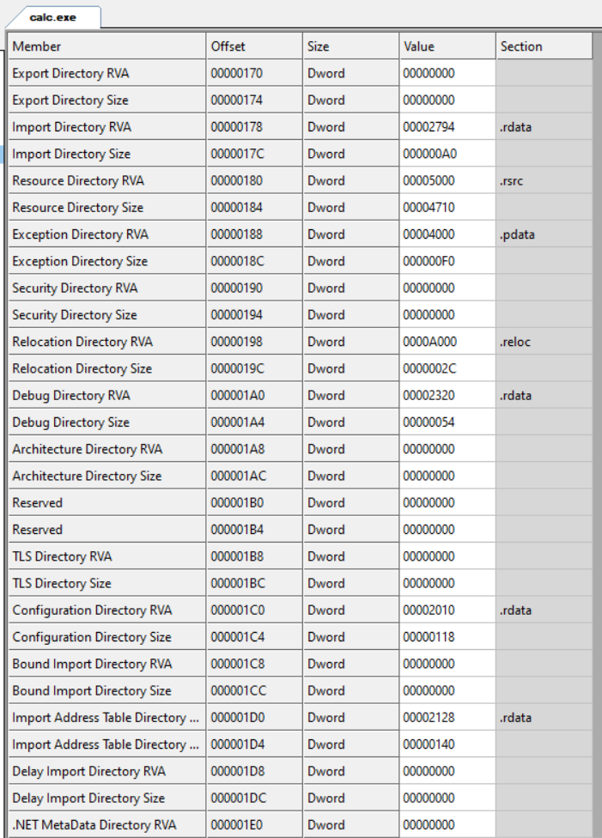
- Структура DataDirectory
Источник: составлено автором

Заголовок секций (Section-header)
Перейдём к последнему заголовку. Этот заголовок - таблица, которая содержит различную информацию о секциях. Данный заголовок представлен на рисунке 12.
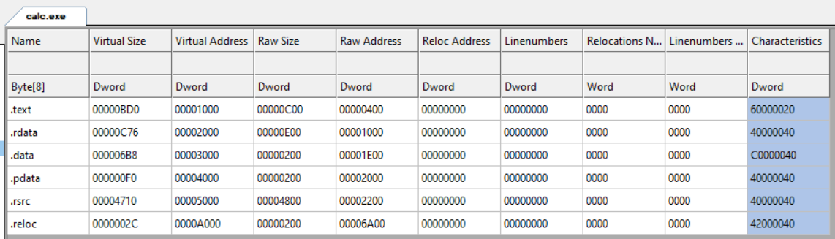
- Структура таблицы секций
Источник: составлено автором
Рассмотрим более подробно основные поля заголовка секций, которые играют ключевую роль в описании и загрузке данных в виртуальную память:
Name — это поле размером 8 байт, содержащее имя секции в формате ASCII. Имя секции обычно указывает на её содержимое, например, секция с именем .text содержит код программы, а секция .data – инициализированные данные. Название секции помогает операционной системе и загрузчику определить её назначение и правильно обработать соответствующие данные.
VirtualSize — четырёхбайтовое поле, указывающее размер секции в виртуальной памяти после загрузки программы. Это значение отражает, сколько места секция займет в памяти во время выполнения, что необходимо для корректного распределения и управления ресурсами операционной системы.
VirtualAddress — четырёхбайтовое поле, содержащее относительный виртуальный адрес (RVA) секции в памяти. Это смещение относительно базового адреса загрузки программы (ImageBase), по которому секция будет расположена в виртуальной памяти. Это поле помогает операционной системе точно размещать секции в адресном пространстве процесса.
SizeOfRawData — четырёхбайтовое поле, которое указывает размер секции в исходном файле (на диске). Размер на диске может отличаться от размера в памяти, поскольку секция может быть дополнена нулями или сжата для экономии пространства на диске, однако она будет выровнена в памяти согласно требованиям архитектуры.
PointerToRawData — четырёхбайтовое поле, представляющее указатель на начало данных секции в файле. Это значение указывает смещение от начала файла до первого байта данных, которые принадлежат данной секции, что необходимо для правильной загрузки данных в память.
Characteristics — четырёхбайтовое поле, содержащее флаги, которые описывают атрибуты секции. Эти атрибуты могут включать права на чтение, запись или исполнение (Read, Write, Execute — RWE), которые определяют, как секция будет использоваться и защищаться в памяти. Например, код в секции .text обычно должен иметь права на исполнение, в то время как секция .data может быть доступна для чтения и записи.
Таким образом, таблица секций является важным компонентом в структуре PE-файла, фиксируя ключевую информацию о каждой секции. Она обеспечивает операционной системе необходимые данные для правильной интерпретации и загрузки секций в виртуальную память, что является важным шагом в процессе выполнения программы.
Секции
После завершения изучения заголовков следует перейти к рассмотрению секций исполняемого файла. Секции представляют собой последовательные блоки данных, которые идут друг за другом и не имеют строго фиксированного формата. Характеристики этих секций описываются в таблице секций, при этом формат данных внутри секций зависит от типа информации, которая в них содержится. Секции можно рассматривать как отдельные структуры, аналогичные комнатам или контейнерам для хранения данных.
Размер каждой секции фиксирован в таблице секций, что обуславливает её определённый объём. В случае, если фактический объём данных в секции меньше, чем указано в таблице, оставшаяся часть секции заполняется нулевыми байтами (00). Это важно для обеспечения корректной загрузки и функционирования программы.
Для лучшего понимания назначения различных секций, можно привести краткое описание их типов, которые можно встретить в таблице секций:
.text — секция, содержащая исполнимый код программы.
.data — секция для хранения инициализированных данных, то есть переменных, значения которых определены на момент компиляции.
.bss — секция для неинициализированных данных, которые при загрузке программы инициализируются значениями по умолчанию.
.rdata — секция, содержащая только для чтения данные, в том числе константы и строки.
.edata — секция, предназначенная для хранения дескрипторов экспорта, указывающих на функции или данные, доступные для использования другими программами.
.idata — секция, в которой хранятся дескрипторы импорта, ссылающиеся на функции или данные, импортируемые из внешних библиотек.
.reloc — секция, содержащая таблицу релокации, которая используется для корректировки адресов в программе при её загрузке, особенно в случае, когда программа не может быть загружена по адресу, указанному в заголовке.
.rsrc — секция, содержащая ресурсы программы, такие как иконки, изображения, строки и другие элементы, не являющиеся частью исполнимого кода.
.tls — секция для хранения данных, определённых с использованием спецификатора __declspec(thread), предназначенных для использования в многозадачных или многопоточных приложениях.
Кроме того, каталоги данных, такие как таблицы импорта и экспорта, также представляют собой секции, что подтверждает их важность в организации и взаимодействии программных компонентов. Эти структуры необходимы для правильного функционирования программы, обеспечивая доступ к внешним библиотекам и управляя взаимодействием между различными модулями программы.
Процесс загрузки программы
Процесс загрузки программы — это многоступенчатая процедура, в ходе которой исполняемый файл переносится в виртуальное адресное пространство процесса, выделяемое операционной системой, для последующего выполнения [13]. Виртуальная память представляет собой абстракцию, которая позволяет процессам использовать больше памяти, чем доступно в физической памяти (ОЗУ), за счёт использования пространства на жёстких дисках или других внешних устройствах хранения. Виртуальная память делится на два основных компонента: одна часть используется непосредственно программой для хранения данных и кода, а другая зарезервирована для нужд операционной системы, таких как управление памятью и работа ядра.
Каждому исполняемому файлу при его загрузке в память операционная система выделяет собственное виртуальное пространство, называемое виртуальной памятью. Этот объём памяти зависит от архитектуры компьютера и операционной системы. Например, для 32-битных программ в операционной системе Windows доступный объём виртуальной памяти составляет 4 ГБ [14], из которых половина используется для программных нужд, а другая половина — для системных нужд. Виртуальная память организована таким образом, что каждый процесс может работать со своим собственным адресным пространством, а реальное расположение данных в физической памяти скрыто от программы. Схема использования виртуальной памяти представлена на рисунке 13.
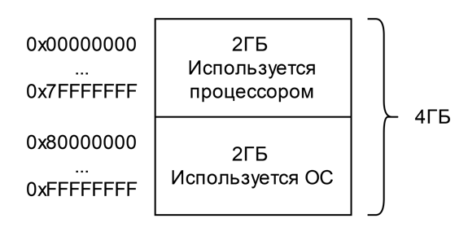
- Схема использования виртуальной памяти
Источник: составлено автором
Управление виртуальной памятью осуществляется через устройство управления памятью (MMU), которое отвечает за трансляцию виртуальных адресов в физические. Этот процесс называется адресной трансляцией и позволяет программам работать с абстрактными виртуальными адресами, не задумываясь о физическом расположении данных в ОЗУ. Операционная система использует механизм Virtual Memory Manager (VMM), который управляет распределением виртуальной памяти между процессами и контролирует, какие страницы виртуальной памяти отображаются на конкретные страницы физической памяти.
Виртуальная память состоит из страниц — блоков памяти фиксированного размера, которые могут находиться как в оперативной памяти, так и на более медленных устройствах хранения, например, на жёстких дисках. Это позволяет увеличивать доступный объём памяти для процессов, предоставляя возможность использовать дисковое пространство для хранения страниц, которые временно не используются в ОЗУ. Размер рабочей области процесса (набор страниц, выделенных для конкретного процесса) может изменяться в зависимости от потребностей программы. Эта гибкость является одной из ключевых особенностей виртуальной памяти.
Каждый загруженный исполняемый файл имеет свой виртуальный образ в памяти, который состоит из нескольких частей, таких как стек, куча, секции кода и данных, а также динамически подключаемые библиотеки (DLL). Важно отметить, что для корректной работы процесса важно, чтобы виртуальный адрес, с которого начинается загрузка программы (ImageBase), не пересекался с адресами, которые уже зарезервированы для других нужд, например, для стека или кучи. По умолчанию, значение ImageBase устанавливается в 0x400000, чтобы избежать такого конфликта и гарантировать правильное размещение всех компонентов процесса в виртуальной памяти. Структура процесса в виртуальной памяти представлена на рисунке 14.
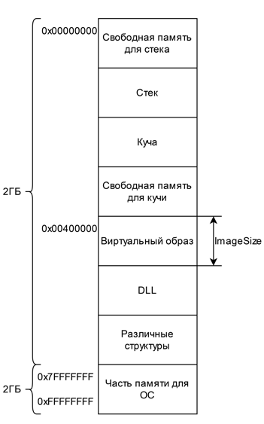
- Структура процесса в виртуальной памяти
Источник: составлено автором
Загрузка исполняемого файла включает несколько последовательных этапов:
Разбор заголовков: этот этап делится на две подкатегории. Сначала анализируется DOS-заголовок, в котором проверяется сигнатура MZ, а затем считывается поле, указывающее на место начала PE-заголовка. После этого разбирается сам PE-заголовок, в котором находятся важные поля, такие как архитектура процессора, количество секций, размеры заголовков и других данных.
Разбор таблицы секций: после разбора заголовков анализируется таблица секций, которая описывает, какие части исполняемого файла должны быть загружены в память. Каждая секция имеет свой размер и расположение в файле, а также указание, где она должна быть размещена в виртуальной памяти.
Проецирование файла в память: этот этап включает в себя фактическое размещение заголовков и секций в виртуальной памяти. Заголовки загружаются по адресу базовой загрузки, а секции — по адресу, указанному в их заголовке. Каждая секция может быть дополнена нулями до нужного размера, что обеспечит корректное выравнивание данных в памяти.
Разбор таблицы импорта: на этом этапе происходит анализ таблицы импорта, которая содержит информацию о внешних библиотеках (DLL), которые необходимы для работы программы. Каждый элемент таблицы импорта указывает на функцию, которая должна быть загружена и использована, а также на её адрес в памяти.
Запуск программы: после того как все заголовки разобраны, секции загружены в память и все необходимые библиотеки подключены, программа может быть запущена. Исполнение начинается с точки входа, которая указана в заголовке исполняемого файла (адрес EntryPoint). Точка входа обычно указывает на начало кода программы (секции .text), но это может быть не всегда строго обязательным.
Таблица импорта играет важную роль в процессе загрузки, так как она описывает, какие функции из динамически подключаемых библиотек (DLL) программа будет использовать. Существует несколько режимов импорта, таких как стандартный, привязанный и отложенный импорт. Каждый из этих режимов имеет свои особенности. Стандартный импорт является самым распространённым, но и наиболее медленным, так как при его использовании таблица импорта заполняется в процессе загрузки. Привязанный импорт позволяет заранее вшивать адреса функций в таблицу, ускоряя процесс загрузки, но ограничивает использование других версий библиотек. Отложенный импорт позволяет загружать библиотеки только по мере необходимости, что также может ускорить старт программы.
По завершении загрузки и импорта всех нужных библиотек программа готова к исполнению. Вся процедура загрузки позволяет обеспечить корректное размещение программы в памяти и её правильную работу с внешними библиотеками и функциями.
    - Изучение возможных уязвимостей PE-файлов
PE-файл представляет из себя скомпилированную из исходного кода программу. Если программное обеспечение содержит какую-либо конфиденциальную информацию, то опытный реверс-инженер, имеющий доступ непосредственно к исполняемому файлу .exe, с помощью специальных инструментов может получить исходный код программы, а значит, и доступ к конфиденциальной информации. Возникает задача защиты исполняемых файлов от реверс-инжиниринга.
Для защиты исполняемых файлов от реверс-инжиниринга существует множество методов, которые можно условно разделить на несколько категорий. Они направлены на усложнение анализа кода, предотвращение его модификации и затруднение извлечения конфиденциальной информации. Вот основные подходы:
Обфускация кода. Данный вид защиты представляет из себя запутывание исходного кода программы, содержащей конфиденциальную информацию, чтобы злоумышленнику было труднее получить данные. Для этого в коде могут переименовываться названия функций и переменных в бессмысленные и сбивающие с толку названия, может быть усложнена сама логика работы программного обеспечения, например, добавление ненужных циклов и разветвлений в коде программы, которые не влияют на функционал программы.
Рассмотрим на примере. Есть код на языке C++, окно среды разработки с кодом представлено на рисунке 15:
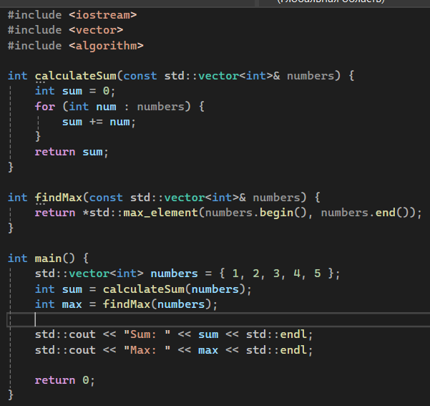
- Исходный код программы
Источник: составлено автором
Проверим работу данного приложения, результат на рисунке 16.
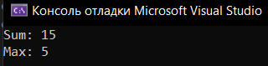
- Результат выполнения
Источник: составлено автором
Вот так будет выглядеть тот же самый код после редактирования, направленного на его обфускацию, результат на рисунке 17.
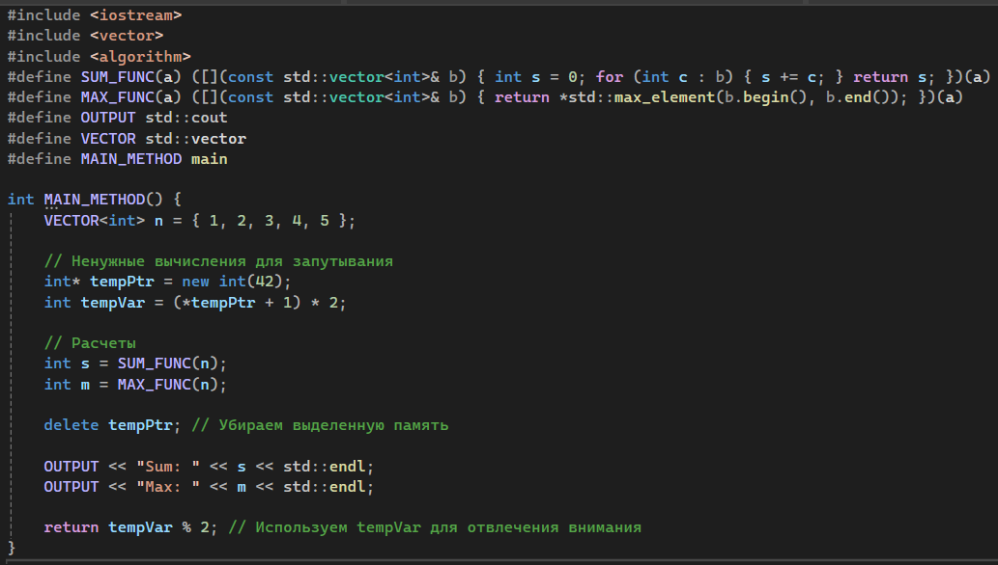
- Обфусцированный код программы
Источник: составлено автором
Снова проверим работоспособность данной программы, результат на рисунке 18.
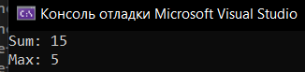
- Результат работы обфусцированного кода
Источник: составлено автором
Как видно, обфускация кода не меняет логику работы программы, но затрудняет его понимание.
Использование антиотладочных техник. Если метод, связанный с обфускацией, больше направлен на защиту программы от статического анализа, то антиотладочные техники предназначены для защиты от динамического анализа, то есть, когда исходный код программы злоумышленник извлекает из программы во время её выполнения. Одним из вариантов такой защиты является добавление функции IsDebuggerPresent в исходный код программы. Данная функция позволяет программе идентифицировать запуск через отладчик и прервать её выполнение для защиты важных данных.
Разделение конфиденциальной информации. Данный метод представляет из себя разделение локаций работы с секретной информацией. Например, выполнять обработку конфиденциальных данных на удалённом сервере, к которому у злоумышленника нет доступа. Так как локально важная информация не хранится в программе, это затруднит злоумышленнику работу по её извлечению.
Использование упаковщиков PE-файлов. Упаковщики используют алгоритмы сжатия данных, благодаря которым место, занимаемое данными, становится значительно меньше, а сами данные не подвергаются искажению. Упаковщики сжимают или сжимают и шифруют PE-файл, а при запуске автоматически распаковывают его и расшифровывают. Сжатый и зашифрованный файл куда сложнее подвергнуть реверс-инжинирингу, чем обычный, поэтому упаковщики исполняемых файлов можно смело отнести к методам защиты такого рода файлов.
PE-упаковщики были придуманы достаточно давно, но до сих пор повсеместно используются как для банальной упаковки данных с целью уменьшения ими занимаемого места, так и, конечно, защиты программы. Рассмотрим тему PE-упаковщиков подробнее.
  - Анализ существующих упаковщиков
    - Обзор популярных упаковщиков
Рассмотрим наиболее популярные упаковщики, предназначенные для работы с иcполняемыми файлами формата .exe для операционной системы Windows.
UPX (Ultimate Packer for eXecutables)
Начнём с самого распространённого упаковщика – UPX [15, 16]. Это консольная утилита, позволяющая значительно уменьшить вес исполняемого файла при сохранении его работоспособности.
Скриншот данной программы в консоли представлен на рисунке 19.
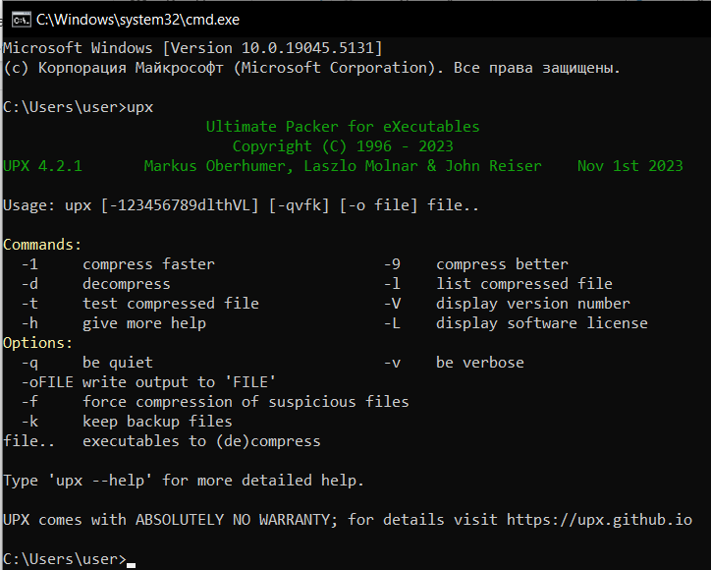
- Запуск UPX в консоли
Источник: составлено автором
В качестве защиты исполняемого файла UPX использует лишь сжатие, затрудняющее реверс-инжиниринг, никаких других алгоритмов защиты по типу шифрования в данном упаковщике не предусматривается.
ASPack
ASPack также является одним из самых распространённых упаковщиков исполняемых файлов [17], но, к сожалению, он поддерживает только 32 битные приложения, в то время как UPX может обрабатывать и 64-битные программы. В отличие от UPX, данный продукт имеет графический интерфейс, что облегчает работу рядовому пользователю. Окно данного упаковщика представлено на рисунке 20.
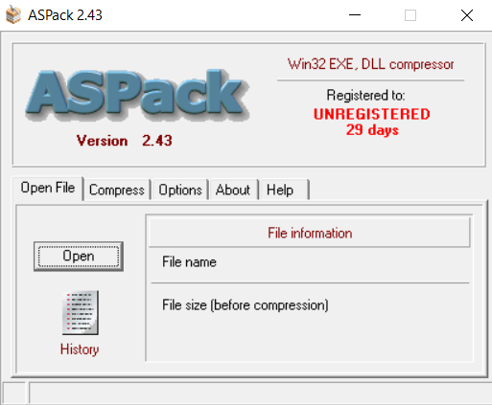
- Окно программы ASPack
Источник: составлено автором
При попытке сжать 64-битный файл получаем ошибку (см. рисунок 21).
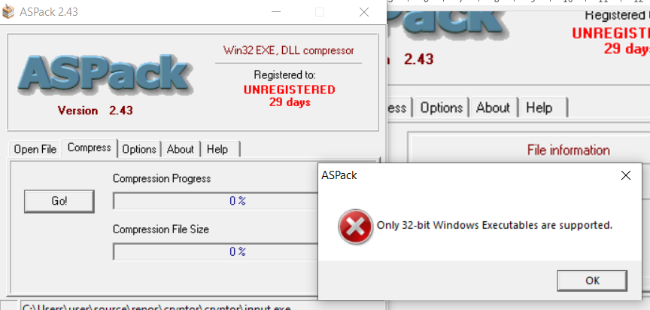
- Ошибка при упаковке 64-битного файла
Источник: составлено автором
Так же, как и UPX, ASPack предоставляет защиту лишь от непрофессионального анализа исполняемого файла, так как используется только упаковка бинарного файла без каких-либо дополнительных уровней защиты.
    - Недостатки существующих решений
Существующие решения имеют определённые недостатки, которые могут быть использованы злоумышленниками для обхода защиты. Например, в описанных ранее упаковщиках защита исполняемого файла основывается на сжатии бинарных данных. Такой подход не представляет серьёзного препятствия для опытного злоумышленника, так как восстановление оригинальных данных после распаковки не требует значительных усилий.
Помимо упаковщиков существуют так называемые крипторы, в которых предусмотрено шифрование исполняемого файла. В популярных крипторах, например, ASProtect [17], XProtector [18] отсутствует возможность сжатия исполняемого файла, что ограничивает их эффективность. Дополнительным слабым местом этих программ является то, что ключ расшифровки вшивается непосредственно в код приложения. Это открывает злоумышленникам доступ к ключу, значительно упрощая процесс анализа и обхода защитного механизма.
Таким образом, несмотря на свои особенности, ни упаковщики, ни крипторы в текущем виде не предоставляют достаточного уровня защиты для исполняемых файлов, оставляя возможности для успешных атак.

- ТЕХНИЧЕСКОЕ ЗАДАНИЕ
Техническое задание для разработки безопасного упаковщика исполняемых файлов программного обеспечения Portable Executable разработано в соответствии с требованиями к оформлению и содержанию, установленными ГОСТ 19.201-78 «Единая система программной документации. Техническое задание. Требования к содержанию и оформлению» [19].
  - Введение
Настоящее техническое задание описывает упаковщик исполняемых файлов Portable Executable, разрабатываемый в рамках текущего дипломного проекта.
  - Основание для разработки
Повышение безопасности использования исполняемых файлов Portable Executable (.exe) для операционной системы Windows.
  - Назначение разработки
Программное обеспечение, разрабатываемое в рамках дипломного проекта, позволит защитить программы для операционной системы Windows от вмешательства со стороны злоумышленников. Разработанное ПО предназначено для защиты исходного кода корпоративных программ как внутри организации при использовании сотрудниками, так и при утечке данного ПО за пределы организации.
  - Требования к программе или программному изделию
    - Требования к функциональным характеристикам
Программное обеспечение должно предусматривать следующие функции:
- упаковка исполняемого .exe файла;
- шифрование сжатого .exe файла;
- обеспечение должного функционирования упакованного и зашифрованного PE-файла.
    - Требования к надежности
Надежность функционирования разрабатываемого программного продукта обеспечивается работоспособностью персонального компьютера, на котором данное ПО будет использоваться, также следующими условиями:
- обеспечение необходимых системных требований для работы ПО;
- обеспечение бесперебойного питания персонального компьютера;
- наличие доступа к серверу с ключом расшифровки.
    - Условия эксплуатации
Требования к видам обслуживания
Данный программный продукт не требует каких-либо видов обслуживания.
Требования к численности и квалификации персонала
Для должного функционирования разрабатываемого ПО требуется наличие только пользователя. Квалификация значения не имеет.
    - Требования к составу и параметрам технических средств
Запуск программного прототипа должен производиться на персональных компьютерах, имеющих следующие характеристики:
- операционная система Windows 7 или более современная;
- процессор Intel Core i5 или более современные модели;
- объем оперативной памяти от 4 ГБ;
- объем свободного места на жестком диске от 5 ГБ;
- наличие манипулятора (мышь, сенсорная панель), клавиатуры;
- наличие сетевой карты для доступа к удалённым серверам.
    - Требования к информационной и программной совместимости
Требования к исходным кодам и языкам программирования
Исходный код программного продукта должен быть написан на двух языках программирования. Для разработки непосредственно упаковщика-шифратора и запуска удалённого сервера использовать высокоуровневый язык программирования Python. Для написания распаковщика-загрузчика использовать низкоуровневый язык программирования C++ для корректной работы с функциями Windows API. Среда разработки перечисленных программных продуктов – Microsoft Visual Studio.
Требования к программным средствам, используемым программой
Для работы разрабатываемого программного обеспечения необходимо наличие доступа к сети и установленного Python на персональном компьютере, где будет производиться упаковка исполняемых файлов .exe.
    - Требования к маркировке и упаковке
Требования к маркировке и упаковке не предъявляются.
    - Требования к транспортировке и хранению
Для хранения программного прототипа объем свободного места на носителе должен быть не менее 2 МБ. Остальные условия хранения и транспортировки должны соответствовать условиям, необходимым для транспортировки и хранения носителя, на который будет произведена запись данного программного прототипа.
    - Специальные требования
Программным прототипом должно быть обеспечено взаимодействие с пользователем с помощью консольного или графического интерфейса.
  - Требования к программной документации
Программная документация в соответствии с ГОСТ 19.101-77 [20].
- текст программы;
- программа и методика испытаний;
- техническое задание;
- описание программы;
- описание применения;
- руководство оператора.
  - Технико-экономические показатели
Экономический эффект от внедрения программного прототипа выражается в предотвращении утечек конфиденциальной информации из ПО и предотвращении нелегального использования лицензированного ПО.
  - Стадии и этапы разработки
Стадии и этапы разработки назначаются в соответствии с ГОСТ 19.102-77 [21]. Их перечень представлен в таблице 1.
- Стадии и этапы разработки программного модуля
Стадия разработки | Этапы работ | Содержание работ
Техническое задание | Обоснование необходимости разработки программного модуля | Постановка задачи
 |  | Сбор исходных данных
 |  | Выбор и обоснование критериев эффективности разрабатываемого модуля
 |  | Обоснование необходимости проведения научно-исследовательских работ
 | Научно-исследовательская деятельность | Определение структуры входных и выходных данных

Продолжение таблицы 1
 |  | Обоснование целесообразности применения ранее разработанных программ
 |  | Определение требований к техническим средствам
 |  | Обоснование принципиальной возможности решения поставленной задачи
 | Разработка и утверждение технического задания | Определение требований к программному модулю
 |  | Разработка технико-экономического обоснования разработки программного модуля
 |  | Определение этапов и сроков разработки программного модуля и документации к нему
 |  | Выбор языка программирования
 |  | Согласование и утверждение технического задания
Технический проект | Разработка технического проекта | Уточнение структуры данных, подаваемых на вход и на выход
 |  | Разработка алгоритма решения задачи и структуры программного модуля
 |  | Определение формы представления данных
 |  | Определение синтаксиса и семантики языка

Продолжение таблицы 1
 |  | Окончательное определение конфигурации ТС
 | Утверждение технического проекта | Разработка плана мероприятий по разработке и внедрению программного модуля
 |  | Согласование и утверждение технического проекта
Рабочий проект | Разработка программного модуля | Программирование и отладка программы
 | Разработка программной документации | Разработка программных документов в соответствии с требованиями ГОСТ 19.101 - 77
Внедрение | Подготовка и передача программы | Подготовка и передача программного модуля и программной документации для сопровождения
 |  | Оформление и утверждение акта о передаче программного модуля на сопровождение
 |  | Передача программного модуля в фонд алгоритмов и программ
Источник: составлено автором
  - Порядок контроля и приемки
    - Виды испытаний
В ходе выполнения данного дипломного проекта будут проведены испытания программного прототипа, согласно разработанной «Программе и методике испытаний». Ход проведения испытаний и результаты будут зафиксированы в протоколе испытаний.
    - Общие требования к приемке работы
На основании протокола испытаний и полученных результатов будет подписываться акт приемки-сдачи программного прототипа в эксплуатацию.

- ЭЛЕМЕНТЫ ТЕХНИЧЕСКОЙ РЕАЛИЗАЦИИ
  - Общая концепция работы PE-упаковщика
Общая схема упаковки исполняемого файла представлена на рисунке 22.
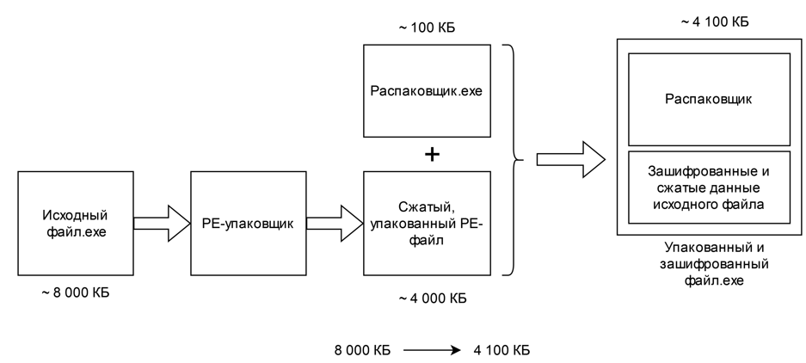
- Общая схема упаковки файлов
Источник: составлено автором
Схема работы PE-упаковщика представлена на рисунке 23.
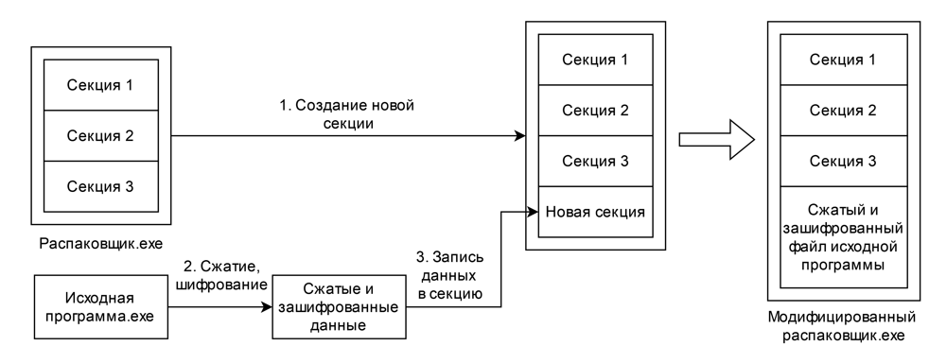
- Схема работы упаковщика
Источник: составлено автором
Схема работы непосредственно распаковщика изображена на рисунке 24.

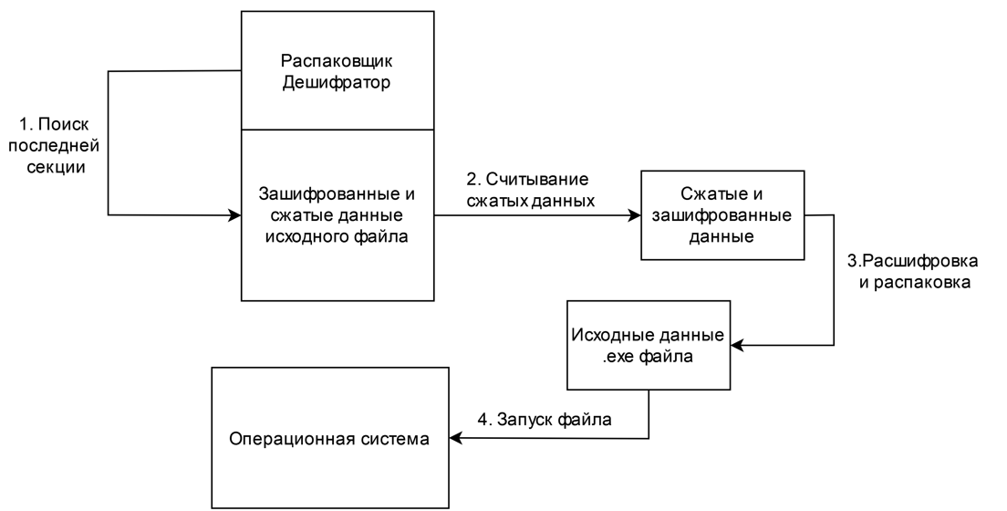
- Схема работы распаковщика
Источник: составлено автором
  - Описание принципа эксплуатации разрабатываемого ПО
Предполагается, что работать с данным ПО будет системный администратор. Он будет фиксировать уникальный идентификатор компьютера каждого сотрудника, где будет запускаться упакованная программа. Далее будет генерироваться пароль для сотрудника, по которому он сможет получать ключ для расшифровки исполняемого файла. Пара «идентификатор компьютера: пароль» отправляется на сервер и хранится там для последующей валидации. При запуске упакованного файла распаковщик считывает уникальный идентификатор компьютера сотрудника (например, ID жесткого диска или MAC-адрес) и просит его ввести пароль. Далее эти данные отправляются на HTTPS-сервер. В случае, если ID компьютера находится в списке легитимных, проверяется пароль для данного ID. Если все верно, сервер отсылает распаковщику ключ для расшифровки, защищаемая программа распаковывается и запускается. Описанный выше принцип эксплуатации упаковщика схематично изображен на рисунке 25.
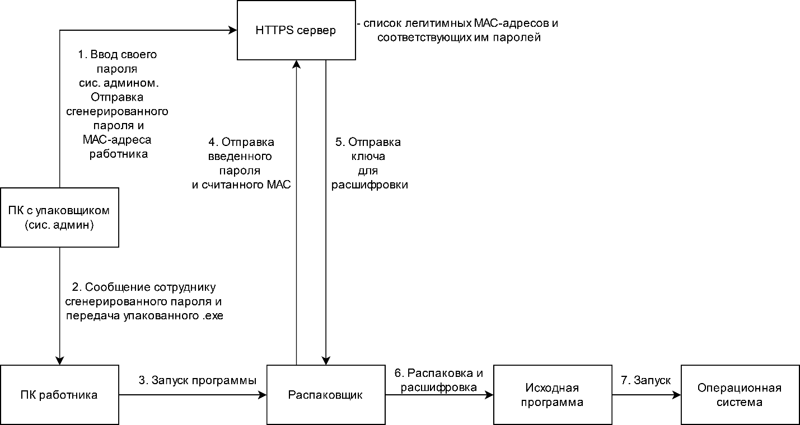
- Схема эксплуатации разработанного ПО
Источник: составлено автором
  - Описание выбранных алгоритмов для реализации
    - Алгоритм сжатия
Так как для разрабатываемого упаковщика степень сжатия без потерь используется как дополнительная мера защиты исходного кода, а не основная, максимальной степени сжатия не требуется, поэтому в качестве алгоритма сжатия был выбран один из самых распространенных на сегодняшний день - DEFLATE. Он используется в формате ZIP, а также в PNG-изображениях. Данный метод сжатия без потерь представляет собой комбинацию популярных методов сжатия без потерь: LZ77 и код Хаффмана [22].
Компрессия выполняется в два этапа:
- замена повторяющихся строк указателями (алгоритм LZ77);
- замена символов новыми символами, основываясь на частоте их использования (алгоритм Хаффмана).
    - Алгоритм шифрования
Следующим этапом является выбор алгоритма шифрования для разрабатываемого PE-упаковщика. Самым популярным и достаточно надёжным методом криптографии на сегодняшний день является алгоритм AES [23]. Его показатели криптостойкости достаточны, чтобы обеспечить долгосрочную защиту ПО. В разрабатываемом программном обеспечении будет использоваться шифрование данным алгоритмом в режиме CBC (Cipher Block Chaining). Шифрование в данном режиме осуществляется по следующей схеме, представленной на рисунке 26:
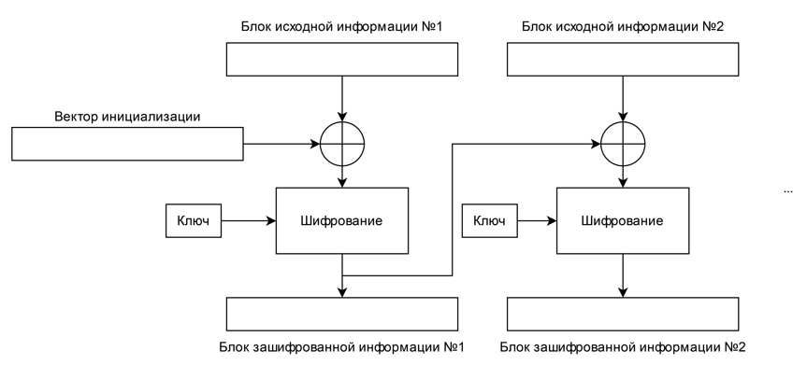
- Схема шифрования по алгоритму AES
Источник: составлено автором
Итак, для разрабатываемого PE-упаковщика определены следующие алгоритмы:
Алгоритм упаковки – DEFLATE;
Алгоритм шифрования – AES в режиме CBC.
Приступим к непосредственной разработке программного обеспечения.
  - Разработка программного обеспечения
    - Упаковщик
Непосредственно модуль упаковки разработан на языке программирования Python. Сначала был реализован код, с помощью которого будет осуществляться отправка на сервер валидации необходимых данных (см. листинг 1).
- Код для взаимодействия с сервером HTTPS
# Конфигурация сервера
SERVER_URL = "https://localhost:8443"
SERVER_TOKEN = "secret_token_123"

# Функция отправки запроса с токеном, логином и паролем на сервер
def send_login_to_server(token, login, password):
headers = {"Authorization": SERVER_TOKEN}
data = {
"token": token,
"login": login,
"password": password
}
response = requests.post(SERVER_URL, headers=headers, json=data, verify=False) # verify=False отключает проверку сертификата

# Запрос токена, логина и пароля у пользователя
token = "secret_token_123"
input_login = input("Введите логин: ")
input_password = input("Введите пароль: ")

# Отправка данных на сервер
send_login_to_server(token, input_login, input_password)
На следующем этапе был реализован код, с помощью которого входной файл можно передать в упаковщик в качестве аргумента в командной строке (см. листинг 2).
- Код для считывания exe-файла.
# Проверяем, что передано нужное количество аргументов
if len(sys.argv) != 2:
print("Использование: python script.py <входной_файл.exe>")
sys.exit(1)

# Получаем имя входного файла из аргументов командной строки
input_file = sys.argv[1]

# Формируем имя для выходного файла
output_file = os.path.splitext(input_file)[0] + '_packed.exe'
Код считывания бинарного файла и подсчет его параметров представлен в листинге 3.
- Считывание данных файла
# Считываем PE-файл как бинарные данные
with open(input_file, 'rb') as f:
file_data = f.read()

# Функция для вычисления энтропии
def calculate_entropy(data):
byte_counts = [0] * 256
for byte in data:
byte_counts[byte] += 1
total_bytes = len(data)
entropy = 0
for count in byte_counts:
if count > 0:
probability = count / total_bytes
entropy -= probability * math.log2(probability)
return entropy

# Вывод энтропии исходного файла
initial_entropy = calculate_entropy(file_data)
print(f"Энтропия исходных данных: {initial_entropy:.4f}")
print(f"Размер исходных данных: {len(file_data)}")
После того, как exe файл считан, необходимо подготовить переменное окружение программы Python для работы со сжатием данных. Выбранный алгоритм сжатия DEFLATE реализован с помощью библиотеки «zlib», данная библиотека устанавливается вместе со средой разработки Python, поэтому дополнительно в окружения Python ничего устанавливать не нужно, достаточно просто импортировать этот модуль и пользоваться его функциями. Код, осуществляющий сжатие и вывод параметров полученных данных, представлен в листинге 4.
- Подключение «zlib», сжатие данных и подсчет параметров
import zlib
# Сжимаем данные с помощью zlib
compressed_data = zlib.compress(file_data)

# Вывод энтропии сжатых данных
compressed_entropy = calculate_entropy(compressed_data)
print(f"Энтропия сжатых данных: {compressed_entropy:.4f}")
print(f"Размер сжатых данных: {len(compressed_data)} байт")
Следующим этапом будет шифрование сжатого файла PE. Выбранный алгоритм – AES, для языка программирования Python, разумеется, есть готовая реализация этого повсеместно используемого протокола шифрования. Для этого необходимо установить один из модулей, поддерживающих AES, в данном случае это многофункциональная библиотека «pycryptodome», которую необходимо сначала добавить в окружения Python. Название и версия используемой библиотеки представлены на рисунке 27.
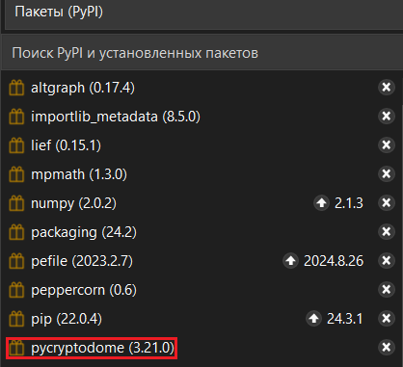
- Установленная библиотека «pycryptodome»
Источник: составлено автором
Далее из данной библиотеки был импортирован модуль шифрования AES, инициализированы ключ и вектор, используемые для шифрования AES, и зашифрованы считанные данные. Аналогично, как и в предыдущих случаях, выводит энтропию и размер данных. Код представлен в листинге 5.
- Импорт модуля AES и его использование
from Crypto.Cipher import AES
from Crypto.Util.Padding import pad

# Ключ и вектор инициализации (должны быть длиной 16, 24 или 32 байта)
key = b'0123456789abcdef' # 16 байт (128 бит)
iv = b'abcdef9876543210' # 16 байт (128 бит)

# Создаем объект AES шифра в режиме CBC
cipher = AES.new(key, AES.MODE_CBC, iv)

# Шифруем сжатые данные с добавлением padding
ciphertext = cipher.encrypt(pad(compressed_data, AES.block_size))

# Вывод энтропии зашифрованных данных
ciphertext_entropy = calculate_entropy(ciphertext)
print(f"Энтропия зашифрованных данных: {ciphertext_entropy:.4f}")
print(f"Размер зашифрованных данных: {len(ciphertext)} байт")
Стоит обратить внимание, что выбранный режим шифрования – CBC, в данном случае работа происходит с блоками данных, на которые разбивается исходная информация, поэтому в коде присутствует функция добавления недостающих данных в том случае, если последний блок меньше, чем остальные. Если размер секции после разбиения не кратен 16, просто дописываются нули до нужного размера. Код данной функции представлен в листинге 6.
- Функция выравнивания
# Функция для выравнивания данных с учетом выравнивания
def pad_data(data, alignment):
padding_needed = (alignment - (len(data) % alignment)) % alignment
return data + [0] * padding_needed
Теперь, когда данные исходной программы обработаны, нужно добавить их к распаковщику, который предварительно скомпилирован в бинарный файл .exe. Для работы с файлами PE, в данном случае – .exe, в Python предусмотрена библиотека «lief». Установленная библиотека «lief» и её версия представлены на рисунке 28.
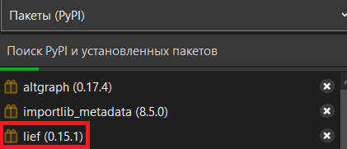
- Библиотека lief и её версия
Источник: составлено автором
После импорта требуемого модуля необходимо считать .exe файл распаковщика. После создаётся новая секция с учётом выравнивания. Код, реализующий описанные действия представлен в листинге 7.
- Работа с файлом распаковщика
# Загружаем PE-файл unpacker.exe с помощью LIEF
pe = lief.PE.parse(unpacker_file)

# Получаем file alignment из заголовков PE-файла
file_alignment = pe.optional_header.file_alignment

# Функция для паддинга данных с учетом выравнивания
def pad_data(data, alignment):
padding_needed = (alignment - (len(data) % alignment)) % alignment
return data + [0] * padding_needed

# Получаем размер зашифрованных данных
ciphertext_size = len(ciphertext)

# Преобразуем размер данных в байты (4 байта для 32-битного целого числа)
size_in_bytes = struct.pack('<I', ciphertext_size)

# Объединяем размер данных и сами данные
data_to_insert = size_in_bytes + ciphertext

# Падируем зашифрованные данные с учетом выравнивания
section_data_padded = pad_data(list(data_to_insert), file_alignment)

# Преобразуем данные в bytes перед передачей в memoryview
section_data_padded_bytes = bytes(section_data_padded)
Для точности зашифрованные данные в новую секцию будут записываться следующим образом: первые 4 байта будут хранить длину зашифрованных данных, далее будут расположены непосредственно сами зашифрованные данные. Это необходимо для того, чтобы при распаковке данных структура и длина упакованной информации была такой же, ведь, если будет считан хотя бы один лишний символ для упакованных данных, декомпрессор посчитает эту информацию повреждённой, и распаковка не будет произведена.
Далее происходит непосредственно модификация распаковщика путем добавления в него новой секции. Код представлен в листинге 8:
- Добавление секции
# Создаем новую секцию для зашифрованных данных
section = lief.PE.Section(".rsrc")
section.content = memoryview(section_data_padded_bytes)
section.size = len(section_data_padded_bytes)
section.characteristics = 0x40000040 # IMAGE_SCN_MEM_READ | IMAGE_SCN_CNT_INITIALIZED_DATA

# Добавляем новую секцию в PE-файл
pe.add_section(section)

# Обновляем параметры заголовка
pe.optional_header.sizeof_image += len(section_data_padded_bytes)
pe.optional_header.sizeof_headers = (pe.optional_header.sizeof_headers + len(section_data_padded_bytes) + 0x1000) & ~0xfff

# Сохраняем изменения в новом PE-файле
builder = lief.PE.Builder(pe)
builder.build()
builder.write(output_file)

# Вывод размеров файлов
initial_size = os.path.getsize(input_file)
packed_size = os.path.getsize(output_file)
Важно отметить, что для созданной секции прописываются права с маской 0x40000040, которая в свою очередь представляет сумму двух флагов:
0x40000000: это флаг IMAGE_SCN_MEM_READ, который указывает, что секция доступна для чтения.
0x00000040: это флаг IMAGE_SCN_CNT_CODE, который указывает, что секция содержит исполняемый код.
В завершение работы упаковщика будет происходить подсчет энтропии и размера полученного файла, а также оповещение пользователя о том, что упаковка завершена. Листинг кода, реализующего данные операции, представлен в листинге 9.
- Подсчет параметров и завершение упаковки
packed_entropy = calculate_entropy(output_data)

print(f"Энтропия результирующего файла: {packed_entropy:.4f}")
print(f"Размер результирующего файла: {packed_size} байт")

print(f"Файл {input_file} успешно зашифрован и упакован в {output_file}.")
    - Распаковщик
Язык программирования – C++. Разрабатываемый распаковщик будет получать ключ для расшифровки данных PE-файла с внешнего сервера. Для наглядности в качестве данного сервера с ключом будет выступать сам персональный компьютер, на котором будет производиться разработка распаковщика. Соответственно, обращаться за ключом будет необходимо по адресу https:/localhost или же https://127.0.0.1. Стоит отметить, что в данной разработке будет использоваться протокол https для безопасной передачи ключа шифрования. Для отправки запросов на сервер будет использоваться библиотека «libcurl». С её помощью будет отправляться POST запрос на внешний сервер, требующий ключ для расшифровки исполняемого файла. Запрос будет иметь тип POST, потому что в теле запроса будет передаваться уникальный идентификатор компьютера и введенный пользователем пароль. В данном случае в качестве идентификатора комьютера используется ID жесткого диска. Функция, считывающая данный параметр комьютера, представлена в листинге 10.
- Функция считывания идентификатора жесткого диска
std::string getDiskSerialNumber(const std::string& driveLetter) {
DWORD serialNumber = 0;
BOOL result = GetVolumeInformationA(
(driveLetter + ":\\").c_str(), // Путь к диску
NULL, // Имя тома
0, // Размер имени тома
&serialNumber, // Серийный номер
NULL, // Максимальная длина имени файла
NULL, // Флаги файловой системы
NULL, // Имя файловой системы
0 // Размер имени файловой системы
);

if (result) {
char buffer[9];
snprintf(buffer, sizeof(buffer), "%08X", serialNumber);
return std::string(buffer);
}
else {
return "ERROR";
}
}
Код, осуществляющий запрос у пользователя пароля и подготовку переменных для формирования POST-запроса, представлен в листинге 11.
- Код запроса пароля и подготовка к формированию запроса
// Запрашиваем у пользователя пароль
std::string password;
std::cout << "Введите ключ доступа: ";
std::cin >> password;

// Получаем серийный номер диска C
std::string serialNumber = getDiskSerialNumber("C");
if (serialNumber == "ERROR") {
std::cerr << "Ошибка: не удалось получить серийный номер диска." << std::endl;
return -1;
}

// Формируем JSON данные
std::string jsonData = "{\"login\": \"" + serialNumber + "\", \"password\": \"" + password + "\"}";

// Инициализируем libcurl
curl_global_init(CURL_GLOBAL_ALL);
CURL* curl = curl_easy_init();
std::string content;
Ответ от сервера будет храниться в переменной content строкового типа.
Код формирования и отправки POST-запроса представлен в листинге 12.
- Формирование и отправка POST-запроса
// Устанавливаем URL для запроса через HTTPS
curl_easy_setopt(curl, CURLOPT_URL, "https://localhost:8443/");

// Устанавливаем данные для POST-запроса
curl_easy_setopt(curl, CURLOPT_POSTFIELDS, jsonData.c_str());

// Устанавливаем заголовок для указания типа контента
struct curl_slist* headers = NULL;
headers = curl_slist_append(headers, "Content-Type: application/json");

curl_easy_setopt(curl, CURLOPT_HTTPHEADER, headers);

// Отключаем проверку сертификата для самоподписанных сертификатов
curl_easy_setopt(curl, CURLOPT_SSL_VERIFYPEER, 0L); // Отключаем проверку сертификата
curl_easy_setopt(curl, CURLOPT_SSL_VERIFYHOST, 0L); // Отключаем проверку хоста

// Устанавливаем функцию для записи ответа
curl_easy_setopt(curl, CURLOPT_WRITEDATA, &content);
curl_easy_setopt(curl, CURLOPT_WRITEFUNCTION, writer);

// Выполняем запрос
CURLcode code = curl_easy_perform(curl);
if (content == "Invalid login or password") return 0;

// Освобождаем ресурсы
curl_slist_free_all(headers);
curl_easy_cleanup(curl);
}
Далее необходимо считать данные из текущего исполняемого файла, поскольку сам распаковщик является самостоятельным exe-файлом, и зашифрованный PE-файл защищаемой программы был просто записан в его последнюю секцию. Соответствующий код считывания представлен в листинге 13.
- Считывание упакованных данных
// Функция для чтения последней секции EXE файла с учетом длины данных
std::vector<unsigned char> readLastSection(const std::string& exeFilePath) {
// Открываем файл для чтения
std::ifstream file(exeFilePath, std::ios::binary);
if (!file.is_open()) {
std::cerr << "Не удалось открыть файл: " << exeFilePath << std::endl;
return {};
}

// Читаем весь файл в память
file.seekg(0, std::ios::end);
size_t fileSize = file.tellg();
file.seekg(0, std::ios::beg);
std::vector<unsigned char> fileData(fileSize);
file.read(reinterpret_cast<char*>(fileData.data()), fileSize);
file.close();

// Загружаем заголовок PE файла
PIMAGE_DOS_HEADER dosHeader = reinterpret_cast<PIMAGE_DOS_HEADER>(fileData.data());
PIMAGE_NT_HEADERS ntHeaders = reinterpret_cast<PIMAGE_NT_HEADERS>(&fileData[dosHeader->e_lfanew]);

// Ищем последнюю секцию
PIMAGE_SECTION_HEADER section = IMAGE_FIRST_SECTION(ntHeaders);
size_t lastSectionIndex = ntHeaders->FileHeader.NumberOfSections - 1;
section += lastSectionIndex;

// Извлекаем данные последней секции
size_t sectionSize = section->SizeOfRawData;
size_t sectionOffset = section->PointerToRawData;

std::vector<unsigned char> sectionData(fileData.begin() + sectionOffset, fileData.begin() + sectionOffset + sectionSize);

// Проверяем, что в секции достаточно байтов
if (sectionData.size() < 4) {
std::cerr << "Ошибка: недостаточно данных для получения длины." << std::endl;
return {};
}

// Первые 4 байта секции - это длина данных
size_t dataLength = *reinterpret_cast<uint32_t*>(&sectionData[0]);

// Проверяем, что в секции есть достаточно данных для извлечения
if (sectionData.size() < 4 + dataLength) {
std::cerr << "Ошибка: недостаточно данных для извлечения." << std::endl;
return {};
}

// Извлекаем данные, начиная с 5-го байта (индекс 4)
std::vector<unsigned char> extractedData(sectionData.begin() + 4, sectionData.begin() + 4 + dataLength);

return extractedData;
}
Чтение происходит с помощью функции ReadLastSection, которая при считывании секции учитывает, что первые 4 байта массива данных – длина упакованного PE-файла, сначала определяется именно это значение для корректного получения информации.
Для того, чтобы произвести поиск последней секции в текущем exe-файле, а не в стороннем, используется функция getExecutablePath(), которая возвращает путь к запущенной в данный момент программе. Код данной функции представлен в листинге 14.
- Функция пути текущего exe-файла
// Функция для получения пути текущего исполняемого файла
std::string getExecutablePath() {
char path[MAX_PATH];
if (GetModuleFileNameA(NULL, path, MAX_PATH) == 0) {
std::cerr << "Не удалось получить путь к текущему исполняемому файлу." << std::endl;
return "";
}
return std::string(path);
}
После того, как необходимые для работы данные были считаны, необходимо их расшифровать и распаковать. Расшифровка происходит с помощью ключа, который был получен с сервера и сохранён в переменной «content», о которой упоминалось ранее. А распаковка не требует каких-либо ключей и токенов. Данные процессы обработки считанных данных представлены в листинге 15.
- Код расшифровки и распаковки
// Создаем объект контекста для AES (используем Tiny AES)
AES_ctx ctx;
AES_init_ctx_iv(&ctx, key, iv);

// Расшифровка данных с использованием Tiny AES в режиме CBC
AES_CBC_decrypt_buffer(&ctx, encrypted_data.data(), encrypted_data.size());

// Распаковываем данные
std::vector<unsigned char> decompressed_data = decompressData(encrypted_data);

if (!decompressed_data.empty()) {
std::cout << "Распакованные данные (в hex):\n";
for (size_t i = 0; i < decompressed_data.size(); ++i) {
// std::cout << std::hex << std::setw(2) << std::setfill('0') << (int)decompressed_data[i] << " ";
if ((i + 1) % 16 == 0) {
// std::cout << std::endl;
}
}
}
else {
std::cerr << "Распаковка данных не удалась." << std::endl;
}
Данный код предусматривает предварительное подключение двух внешних библиотек:
Zlib – аналогично, как и в коде упаковщика на Python, используется для работы с упаковкой/распаковкой данных [24]. Была локально помещена в каталог с проектом распаковщика и подключена с помощью “pragma comment”.
Tiny-AES-c – легковесная библиотека, реализующая алгоритм шифрования AES на C [25], подключена аналогичным образом через “pragma comment”.
Реализованная функция для распаковки представлена в листинге 16.
- Код функции распаковки с помощью «zlib»
// Функция для распаковки данных zlib
std::vector<unsigned char> decompressData(const std::vector<unsigned char>& compressed_data) {
// Предполагаем, что распакованные данные могут быть значительно больше, поэтому умножим размер на 4
uLongf decompressedSize = compressed_data.size() * 100;
std::vector<unsigned char> decompressed_data(decompressedSize);

// Выполняем распаковку данных
int result = uncompress(decompressed_data.data(), &decompressedSize, compressed_data.data(), compressed_data.size());

// Проверка на успешность распаковки
if (result != Z_OK) {
std::cerr << "Ошибка при распаковке данных zlib. Код ошибки: " << result << std::endl;
return {};
}

// Обрезаем вектор до фактического размера распакованных данных
decompressed_data.resize(decompressedSize);

return decompressed_data;
}
После того, как данные успешно расшифрованы, получаем исходный код защищаемого приложения, который сразу запускается. На этом разработка упаковщика завершена. Остаётся только скомпилировать написанный исходный код для получения exe-файла. Компиляция производилась в Release конфигурации с 64-битной разрядностью. В итоге папка проекта распаковщика выглядит следующим образом (см. рисунок 29).
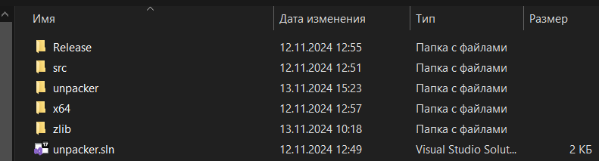
- Общая папка проекта распаковщика
Источник: составлено автором
Папка с исходным кодом распаковщика представлена на рисунке 30.
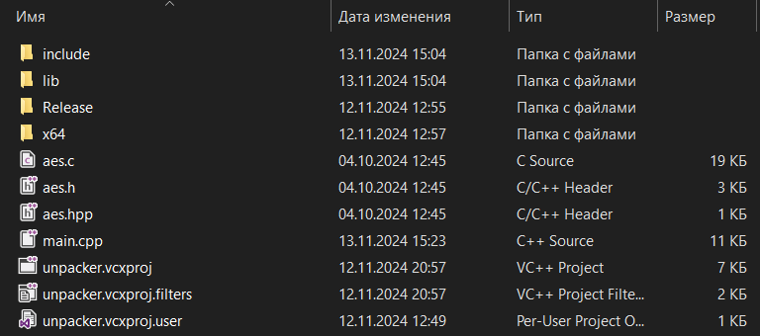
- Исходные файлы распаковщика
Источник: составлено автором
Папки «lib» и «include», присутствующие на рисунке 31, используются для библиотеки «libcurl». В то время, как легковесная библиотека «Tiny_AES_c» не требует собранного lib-файла, достаточно подключить только заголовочный файл «aes.hpp» и можно пользоваться требуемыми функциями.
    - Сервер
Заключительным этапом разработки всей системы упаковщика является создание и настройка HTTPS-сервера для хранения ключа расшифровки, который используется распаковщиком. Код сервера написан на языке программирования Python. Сначала были прописаны необходимы переменные, которые будут непосредственно фигурировать в логике работы сервера, а именно:
KEY = "0123456789abcdef"
VALID_TOKEN = "secret_token_123"
RATE_LIMIT = 5
BLOCK_TIME = 60
Рассмотрим подробнее каждую переменную.
KEY – ключ, который будет возвращаться распаковщику в ответ на POST-запрос.
VALID_TOKEN – токен, который будет проверять валидность POST-запроса, приходящего на сервер.
RATE_LIMIT – лимит неудачных попыток, после которых отправляющий данные запросы хост блокируется.
BLOCK_TIME – время блокировки IP-адреса после отправки заданного количества неудачных попыток.
Последние два параметра будут использоваться для защиты ключа на сервере от брутфорс-атаки, так как, получив IP-адрес сервера, злоумышленник может попытаться перебрать токены, но после 5 неудачных попыток его IP-адрес будет заблокирован на некоторое время, что делает брутфорс-атаку неэффективным вариантом.
Сервер валидации будет обрабатываться два типа запросов: от системного администратора и от пользователя.
Код обработки запросов от системного администратора представлен в листинге 17.
- Код обработки запросов администратора
# Обрабатываем запрос с токеном, логином и паролем
if "token" in received_data and "login" in received_data and "password" in received_data:
token = received_data["token"]
login = received_data["login"]
password = received_data["password"]
# Проверка токена
if token == "secret_token_123":
# Добавляем новый логин и пароль в VALID_CREDENTIALS
if login not in VALID_CREDENTIALS:
VALID_CREDENTIALS[login] = password
self.send_response(200)
self.end_headers()
self.wfile.write(b"New login and password added successfully.")
print(f"New login and password added: {login}")
else:
self.send_response(400)
self.end_headers()
self.wfile.write(b"Login already exists.")
print(f"Login already exists: {login}")
else:
self.send_response(403)
self.end_headers()
self.wfile.write(b"Invalid token")
print(f"Failed login with token: Invalid token")
Данный запрос помимо идентификатора компьютера и пароля содержит еще и пароль системного администратора, чтобы только он мог вносить изменения в данные для валидации на сервере.
Код, реализующий обработку запросов от пользователей, запускающих упакованную программу, представлен в листинге 18.
- Код обработки запросов пользователей
# Обрабатываем запрос с логином и паролем
elif "login" in received_data and "password" in received_data:
login = received_data["login"]
password = received_data["password"]
if login in VALID_CREDENTIALS and VALID_CREDENTIALS[login] == password:
self.send_response(200)
self.end_headers()
self.wfile.write(KEY.encode("utf-8"))
print(f"Successful login without token: {login}")
else:
self.send_response(403)
self.end_headers()
self.wfile.write(b"Invalid login or password")
print(f"Failed login without token: Login = {login}, Password = {password}")
else:
self.send_response(400)
self.end_headers()
self.wfile.write(b"Invalid request format")
В запросах от пользователя присутствуют только идентификатор компьютера и пароль. В ответ на них в случае успешной проверки валидации отправляется ключ для расшифровки.
Код для запуска непосредственно самого сервера представлен в листинге 19.
- Код запуска сервера
def run(server_class=HTTPServer, handler_class=PostRequestHandler, port=8443):
server_address = ('', port)
httpd = server_class(server_address, handler_class)
print(f"Server running on https://localhost:{port}...")

# Настраиваем SSL
httpd.socket = ssl.wrap_socket(httpd.socket,
keyfile="C:/server.key",
certfile="C:/server.crt",
server_side=True)

httpd.serve_forever()
Как видно, сервер работает на порту 8443, чтобы не использовать привилегированные порты, что может нарушить работу некоторых системных служб.
Как было упомянуто ранее, система использует протокол https, поэтому его необходимо настроить на данном сервере. Сначала были сформированы ключ и сертификат SSL. Это было реализовано с помощью программного обеспечения OpenSSL [26]. Данная утилита является консольной, процесс создания приватного ключа и сертификата показаны на рисунке 31.
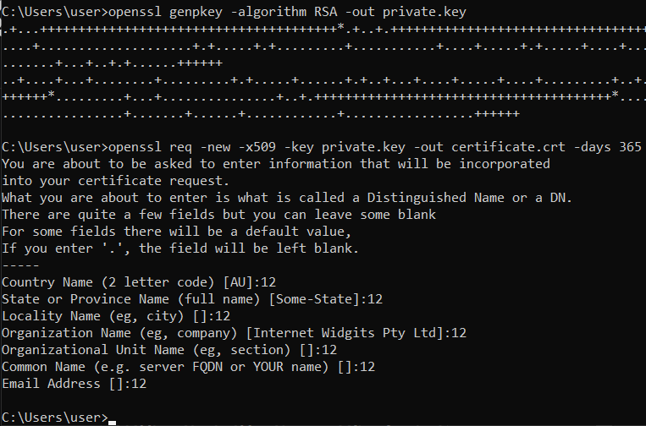
- Создание ключа и сертификата SSL
Источник: составлено автором
После данных действий ключ и сертификат появились в соответствующей директории user, из которой производился запуск утилиты OpenSSL (см. рисунок 32).
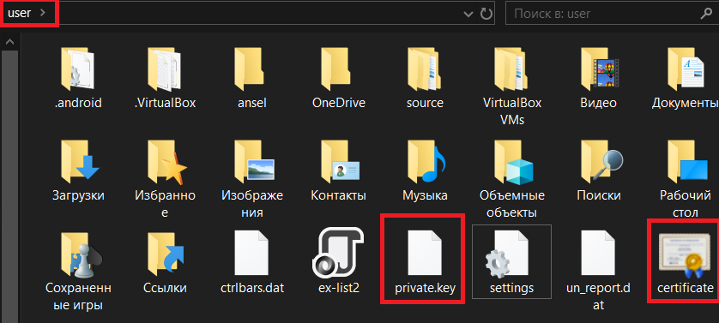
- Сертификат и ключ SSL
Источник: составлено автором
Данные файлы используются в настройке HTTPS сервера Python.
На этом разработка была завершена. Полный текст программного прототипа представлен в приложениях А, Б, В.
  - Тестирование разработанного программного обеспечения
    - Тестирование на 64-разрядном приложении.
В качестве примера было использовано приложение для редактирования текстовой информации Notepad++ [27]. Разрядность данного приложения была проверена с помощью встроенных средств операционной системы Windows. Свойства совместимости Notepad++ представлены на рисунке 33.
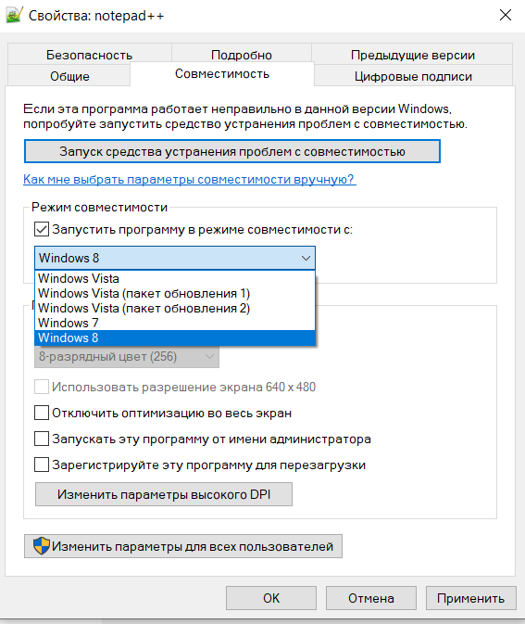
- Свойства совместимости Notepad++
Источник: составлено автором
Как видно из рисунка, список совместимых операционных систем начинается с Windows Vista, что характерно для 64 разрядного программного обеспечения.
С помощью ранее упомянутого программного обеспечения CFF Explorer проверим скомпилированный файл распаковщика до добавления к нему запакованных данных. Результат представлен на рисунке 34.
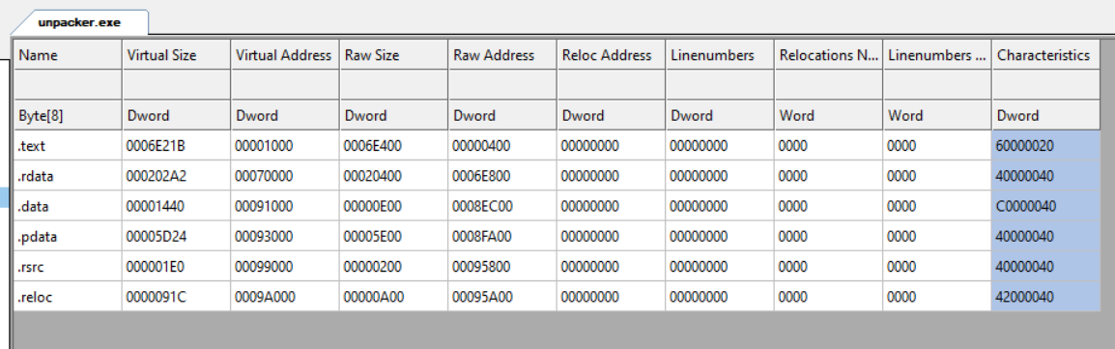
- Секции исходного приложения распаковщика
Источник: составлено автором
Чтобы модифицировать загрузчик, он должен быть помещён в папку упаковщика, точно так же, как и файл, который будет шифроваться и упаковываться (в данном случае это Notepad++ ). В качестве идентификатора ПК сотрудника будем использовать идентификатор жёсткого диска. В данном случае это значение «9AD068DA». Оно и будет использоваться при создании учетной записи. Результат подготовки к запуску упаковщика представлен на рисунке 35.
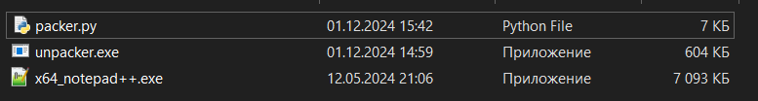
- Подготовленная папка для упаковки
Источник: составлено автором
Результат работы упаковщика представлен на рисунке 36.
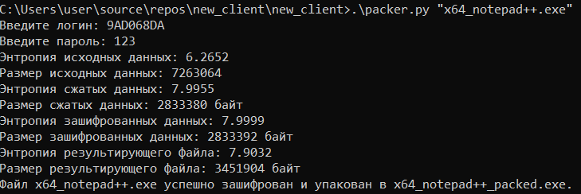
- Результат работы упаковщика
Источник: составлено автором
В результате в папке упаковщика появился новый файл с добавлением слова «packed» к названию. Это и есть упакованный входной файл, который был добавлен к загрузчику. Результат на рисунке 37.
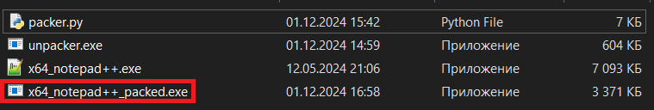
- Создан сжатый входной файл
Источник: составлено автором
Размер файла уменьшился с 7093КБ до 3371КБ. Через CFF Explorer видно, что файлу unpacker.exe была добавлена новая секция .rsrc со сжатым входным файлом (см. рисунок 38).
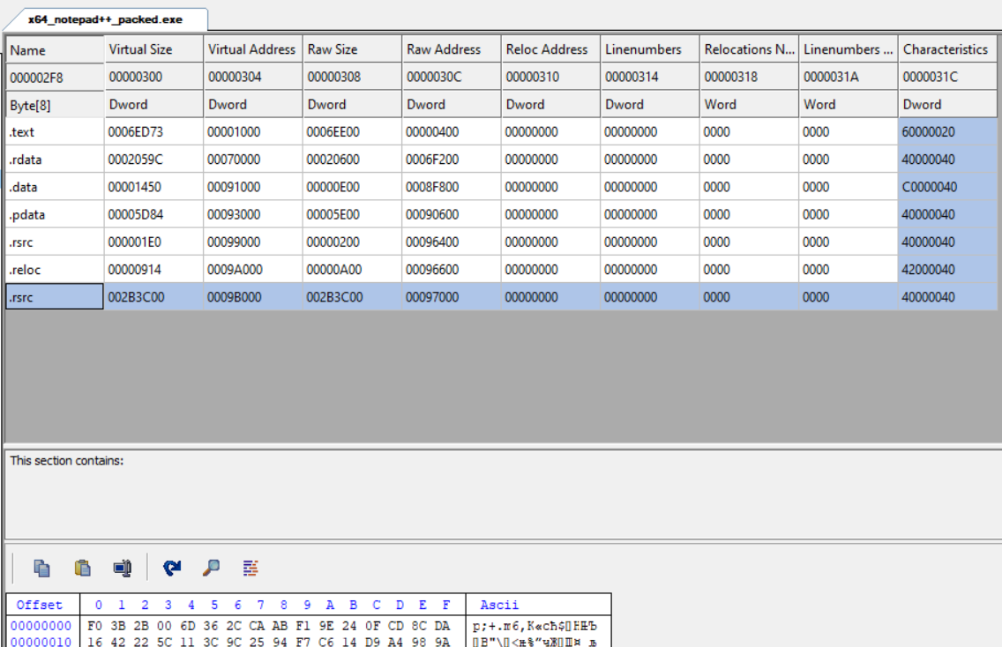
- Новая секция в файле распаковщика
Источник: составлено автором
Как видно, секция заполнена сжатыми данными, ведь нулевые байты отсутствуют.
Перед запуском упакованного файла следует убедиться в доступности сервера с ключом. Результат запуска сервера представлен на рисунке 39.
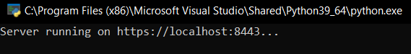
- Сервер запущен
Источник: составлено автором
Результат запуска упакованного файла представлен на рисунке 40.
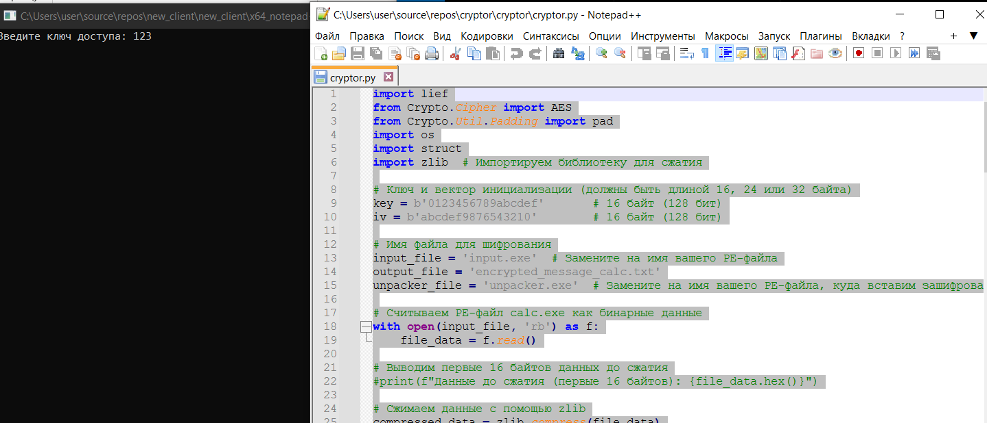
- Результат запуска сжатого файла
Источник: составлено автором
Удостоверимся, что распаковщик берёт ключ именно с сервера. Для этого на время запуска упакованного файла отключим сервер и попытаемся вновь запустить упакованный файл. В результате исходный файл запущен не был, просто появлялось окно консоли со следующим содержимым (см. рисунок 41).
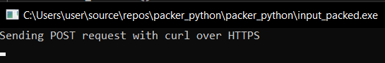
- Содержимое консоли при недоступности сервера
Источник: составлено автором
Вывод: упаковка 64-битных приложений для ОС Windows работает корректно.
    - Тестирование на 32-разрядном приложении
В качестве примера было взято программное обеспечение CFF Explorer. В окне свойств (см. рисунок 42) данной программы список совместимых ОС начинается с Windows 95, что характерно для 32-битных приложений.
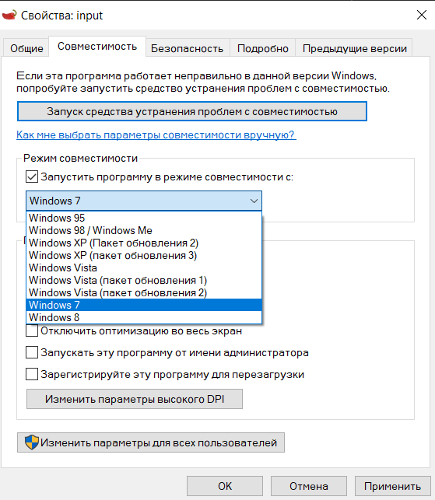
- Свойства совместимости программы CFF Explorer
Источник: составлено автором
Аналогично, как и в случае с 64-разрядным приложением, помещаем файл в папку упаковщика и запускаем его. Результат на рисунке 43.
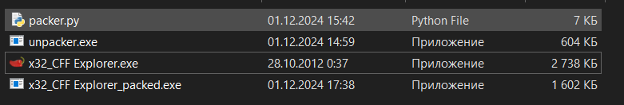
- Результат упаковки 32-битного приложения
Источник: составлено автором
Размер уменьшился с 2738КБ до 1598КБ. Содержимое упакованного файла представлено на рисунке 44.
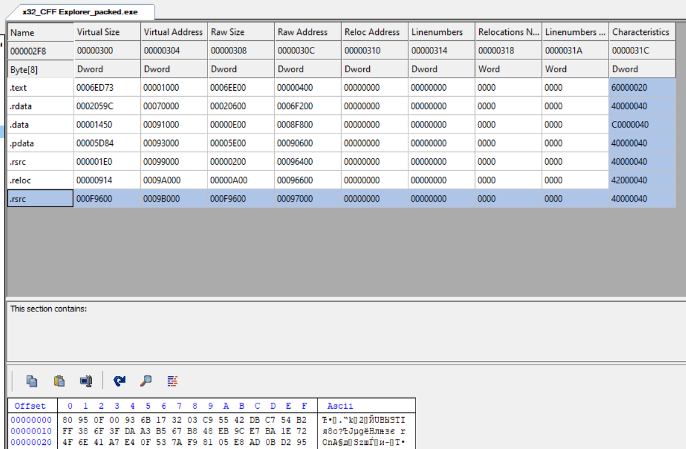
- Секция упакованного 32-битного файла .exe
Источник: составлено автором
Результат запуска упакованной 32-разрядной программы представлен на рисунке 45.
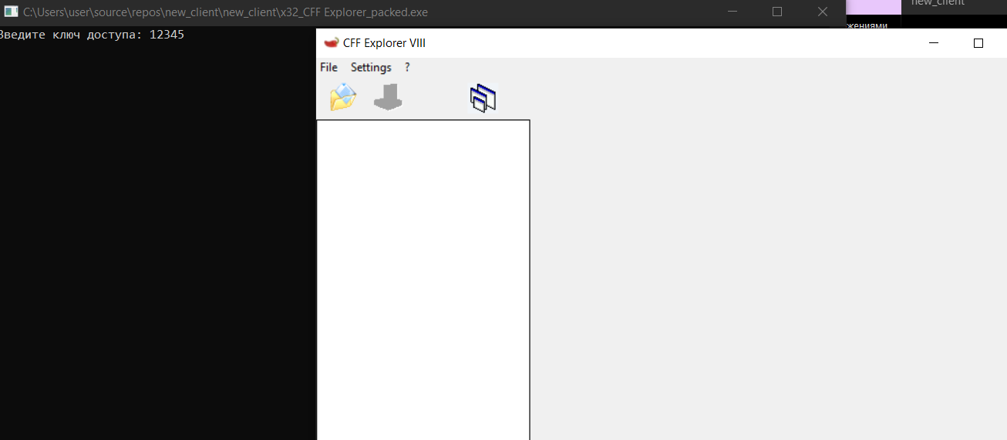
- Результат запуска упакованной программы
Источник: составлено автором
Вывод: упаковка 32-битных приложений для ОС Windows работает корректно.
    - Сравнение с другими упаковщиками
Сравним уровень сжатия данных с популярными упаковщиками. Ввиду своих технических особенностей упаковщик ASPack способен работать только с 32-битными исполняемыми файлами, поэтому в данном сравнении вместо него будет использоваться схожая программа – Mpress [28], аналогично предназначенная для упаковки файлов Portable Executable. Сравнение степени сжатия 64-разрядного приложения Notepad++ в разработанном упаковщике, Mpress и UPX представлено на рисунке 46. Сравнение производилось с помощью программного обеспечения File Content Histogram [29].
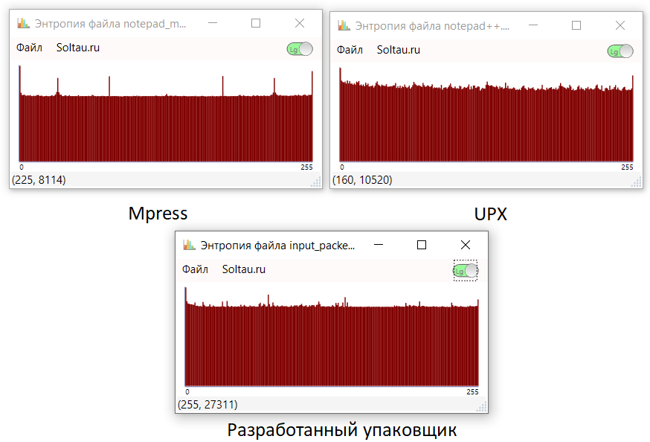
- Сравнение гистограмм энтропии 64-битного файла
Источник: составлено автором
Сравнение значения энтропии представлено на рисунке 47. Сравнение производилось с помощью программного обеспечения PE Studio [30].
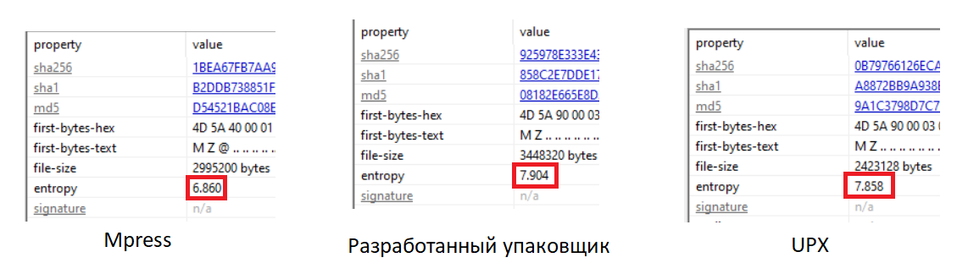
- Сравнение энтропии 64-битного файла
Источник: составлено автором
Для наглядности энтропия и размер исходного файла на всех этапах работы упаковщика представлены в таблице 2.
- Размер и энтропия данных в процессе работы ПО (x64)
Энтропия исходных данных | 6.2652
Размер исходных данных | 7 263 064 байт
Энтропия сжатых данных | 7.9955
Размер сжатых данных | 2 833 380 байт
Энтропия зашифрованных данных | 7.9999
Размер зашифрованных данных | 2833392 байт
Энтропия итогового файла | 7.9032
Размер итогового файла | 3 451 904 байт
Источник: составлено автором
Общее сравнение упаковщиков на нескольких примерах файлов x64 приведено в таблице 3.
- Общее сравнение для x64
 | Параметры | Исходный файл | Разработанный упаковщик | UPX | ASPack/Mpress
Notepad++ | Энтропия | 6.265 | 7.904 | 7.858 | 6.860
 | Размер | 7 093 КБ | 3 368 КБ | 2 367 КБ | 2 925 КБ
Revo Uninstaller | Энтропия | 6.481 | 7.936 | 7.889 | 7.775
 | Размер | 14 758 КБ | 4 345 КБ | 3 296 КБ | 2 855 КБ
Cmake-gui | Энтропия | 6.684 | 7.989 | 7.929 | 7.989
 | Размер | 26 789 КБ | 11 967 КБ | 10 199 КБ | 7 724 КБ
Источник: составлено автором
Из данной таблицы видно, что размер результирующего файла больше, в среднем, на 33%, а энтропия результирующего файла выше, в среднем, на 3%.
Следующий этап – сравнение на примере 32-битного исполняемого файла. Результат сравнения гистограмм представлен на рисунке 48.
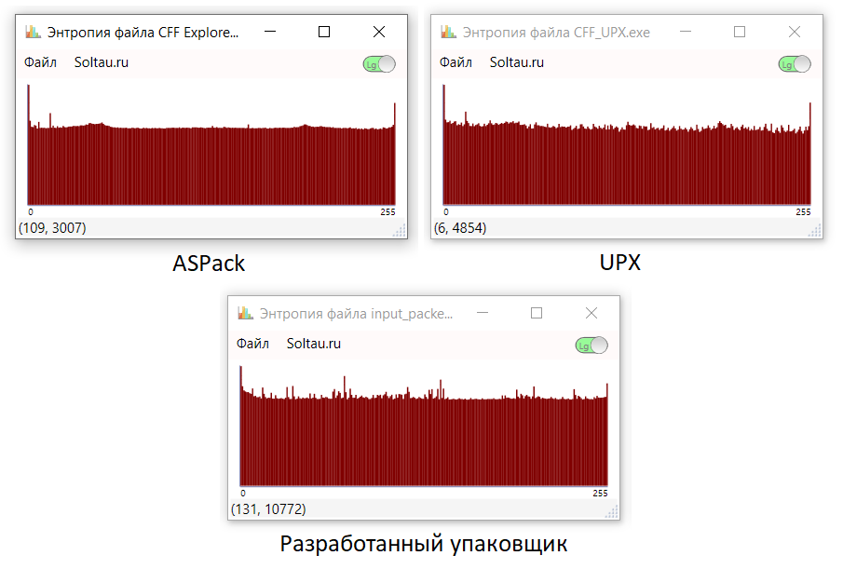
- Сравнение гистограмм 32-битного файла
Источник: составлено автором
Сравнение значений энтропии представлено на рисунке 49.
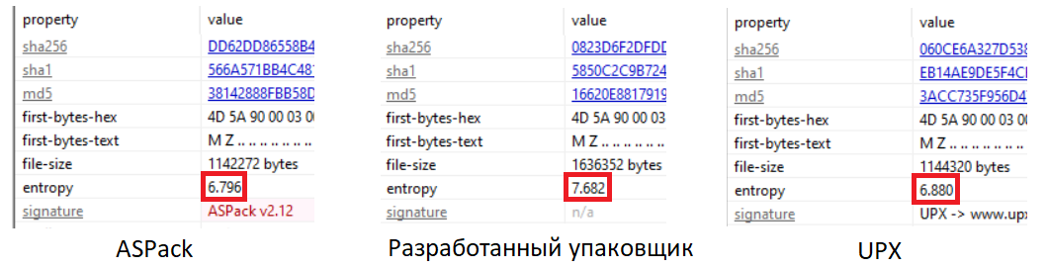
- Сравнение энтропии 32-битного файла
Источник: составлено автором
Аналогично энтропия и размер исходного файла на всех этапах работы упаковщика представлены в таблице 3.

- Размер и энтропия данных в процессе работы ПО (x32)
Энтропия исходных данных | 6.0242
Размер исходных данных | 2 803 712 байт
Энтропия сжатых данных | 7.9954
Размер сжатых данных | 1 021 307 байт
Энтропия зашифрованных данных | 7.9998
Размер зашифрованных данных | 1 021 312 байт
Энтропия итогового файла | 7.6807
Размер итогового файла | 1 639 936 байт
Источник: составлено автором
Общее сравнение упаковщиков на нескольких примерах файлов x32 приведено в таблице 5.
- Общее сравнение для x32
 | Параметры | Исходный файл | Разработанный упаковщик | UPX | ASPack/Mpress
CFF Explorer | Энтропия | 6.024 | 7.682682 | 6.880 | 6.796
 | Размер | 2 738 КБ | 1 598 КБ | 1 118 КБ | 1 116 КБ
Audacity | Энтропия | 6.012 | 7.932 | 7.846 | 7.859
 | Размер | 11 956 КБ | 4 153 КБ | 2 806 КБ | 2 332 КБ
UltraISO | Энтропия | 7.159 | 7.912 | 7.930 | 7.988
 | Размер | 5 353 КБ | 3 561 КБ | 1 870 КБ | 1 624 КБ
Источник: составлено автором
Из данной таблицы видно, что размер результирующего файла больше, в среднем, на 69%, а энтропия результирующего файла выше, в среднем, на 4%.
Можно сделать вывод, что разработанный PE-упаковщик показывает допустимые результаты сжатия, демонстрируя, примерно, тот же уровень компрессии, что и популярные на сегодняшний день упаковщики. Размер и энтропия результирующего файла меньше, чем у данных самой программы, которая подвергается упаковке, так как к сжатым данным защищаемой программы добавляется скомпилированный файл загрузчика, который в силу своего расширенного функционала имеет размер около 600 КБ.

- ЭКОНОМИЧЕСКОЕ ОБОСНОВАНИЕ РАЗРАБОТАННОГО ПО
Разработанный прототип не несёт прямой прибыли для организации, экономический эффект от его внедрения может быть косвенным. Программный прототип создаёт альтернативный способ защиты исходного кода программного обеспечения от действий злоумышленника.
Стоимость средств для разработки программного прототипа и его использования представлены в таблице 6.
- Программные и технические средства разработки прототипа
 | Программные и технические средства | Стоимость, руб.
1 | Ноутбук Acer Nitro 5 | 72 000
2 | Операционная система Windows 10 | 10 000
 | Итого | 82 000
Источник: составлено автором
Для разработки необходимо нанять программиста на Python и C++. Примерный срок разработки – 2 месяца. Оплата труда такого специалиста предоставлена в таблице 7.
- Фонд оплаты труда на разработку программного модуля
Должность | Заработная плата, руб. | Срок работы, мес. | ФОТ, руб.
Разработчик Python, C++ | 150 000 | 2 | 300 000
Источник: составлено автором
В таблице 8 указаны отчисления, которые будут сделаны во внебюджетные фонды.
- Отчисления во внебюджетные фонды (разработка ПО)
Пенсионный фонд (22%), руб. | Фонд ОМС (5,1%), руб. | Фонд социального страхования (2,9%), руб. | Страховые взносы на проф. заболевания и травматизм (0,2%), руб.
66 000 | 15 300 | 8 700 | 600
Источник: составлено автором
Суммарно выходит следующая формула расчетов:
$Zf= F+O,$ (1)
где Zf - затраты на оплату труда на разработку, F - фонд оплаты труда на разработку, O - отчисления во внебюджетные фонды при разработке программного комплекса
$Zf = 300 000+66 000+15 300+8 700+600=390 600 руб$ (2)
Для эксплуатации программного прототипа необходим оператор персонального компьютера.
Фонд оплаты труда системного администратора представлен в таблице 9.
- ФОТ на эксплуатацию программного прототипа
Должность | Заработная плата, руб. | Срок работы, мес. | ФОТ, руб.
Оператор ПК | 100 000 | 12 | 1 200 000
Источник: составлено автором
Отчисления во внебюджетные фонды от оплаты труда системного администратора представлены в таблице 10.
- Отчисления во внебюджетные фонды при эксплуатации ПО
Пенсионный фонд (22%), руб. | Фонд ОМС (5,1%), руб. | Фонд социального страхования (2,9%), руб.
264 000 | 61 200 | 34 800
Источник: составлено автором
Суммарно выходит следующая формула расчетов:
$Ze= F+O,$ (3)
где Ze - затраты на оплату труда на эксплуатацию, F - ФОТ на эксплуатацию, O - отчисления во внебюджетные фонды при эксплуатации ПО
$Ze = 1 200 000 + 264 000+61 200+34 800=1 560 000 руб$ (4)
Годовая норма амортизации рассчитывается по формуле 2.
K = (1 : n) * 100%, (5)
где К – годовая норма амортизации;
n – срок эксплуатации в годах.
Годовая норма амортизации средств разработки программного модуля представлена в таблице 11.

- Годовая норма амортизации средств разработки ПО
№ | Программные и технические средства | Стоимость | Срок эксплуатации, мес. | Амортизация в месяц, руб.
1 | Ноутбук Acer Nitro 5 | 72 000 | 24 | 3 000
2 | ОС Windows 10 | 10 000 | 24 | 416
 | Итого | 82 000 |  | 3 416
Источник: составлено автором
Затраты на амортизации за год эксплуатации программного модуля составляют 40 992 руб. (таблица 12).
- Затраты на амортизацию за год эксплуатации
Срок работы, мес. | Стоимость, руб. | Итого, руб.
12 | 3 416 | 40 992
Источник: составлено автором
На первом этапе, в первый год при разработке, эксплуатации и сопровождении потребуется 1 946 992 руб. (таблица 13).
- Стоимость разработки ПО и года его эксплуатации
Единовременные расходы |  | Эксплуатационные расходы |  | Всего, руб.
Средства, руб. | Оплата труда, руб. | Оплата труда, руб. | Амортизация, руб.
82 000 | 264 000 | 1 560 000 | 40 992 | 1 946 992
Источник: составлено автором
Разработанный прототип приносит организации косвенный экономический эффект, предотвращая потери, связанные с действиями реверс-инженеров. Экономическую эффективность системы защиты программного обеспечения можно примерно оценить, исходя из того, какие убытки несут разработчики из-за нелегального использования их программ: материальные, моральные, репутационные и многие другие. Несмотря на рост уровня защищённости, злоумышленники продолжают совершенствовать свои методы взлома, включая анализ исходного кода и создание обходных решений. На усиление угроз также влияет мировая геополитическая обстановка, способствующая росту активности хакеров. Это позволяет предположить, что и в ближайшие годы, российские компании продолжат нести ощутимые убытки от действий киберпреступников.
- БЕЗОПАСНОСТЬ ЖИЗНЕДЕЯТЕЛЬНОСТИ
  - Охрана труда
Согласно статье 209 Трудового кодекса РФ [31], охрана труда представляет собой систему мер, направленных на обеспечение безопасности жизни и здоровья работников в ходе их профессиональной деятельности. Она включает правовые, социально-экономические, организационно-технические, санитарно-гигиенические, лечебно-профилактические, реабилитационные и другие виды мероприятий.
  - Структура трудового законодательства РФ
В Российской Федерации систему охраны труда регламентирует ряд документов и нормативных актов (рисунок 50).
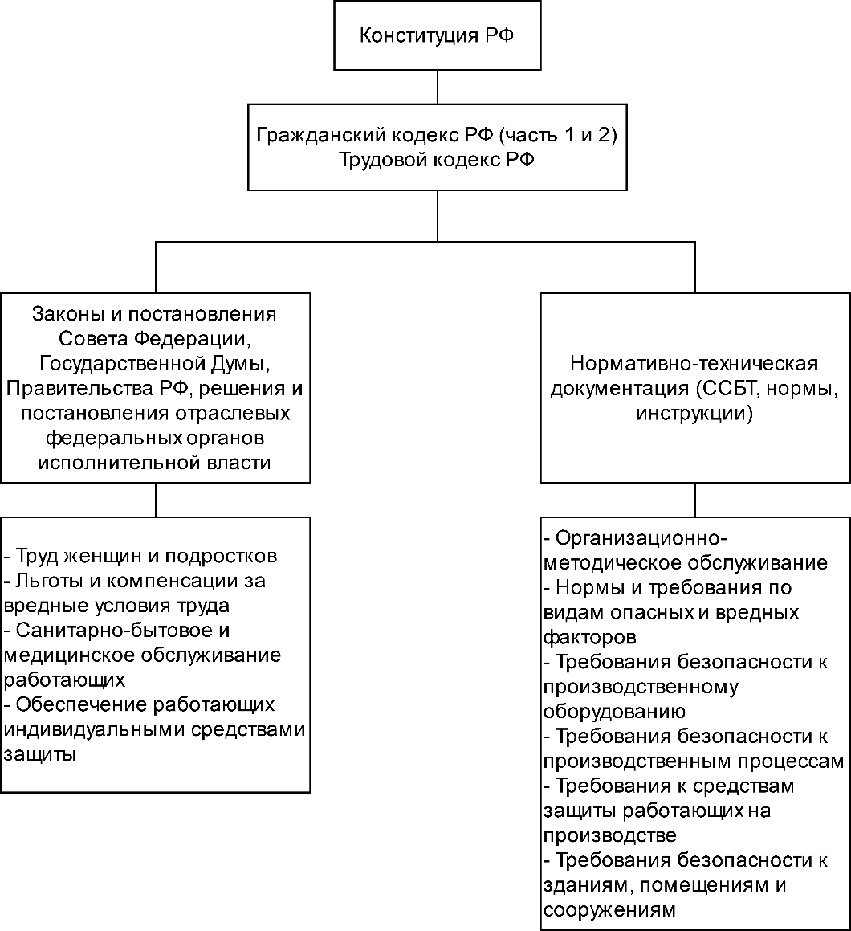
- Структура нормативно-правовой документации по охране труда Российской Федерации
Источник: составлено автором
Система стандартов безопасности труда (ССБТ) включает в себя требования, нормы и правила, направленные на обеспечение безопасности, сохранение здоровья и работоспособности сотрудников в процессе их трудовой деятельности. В соответствии с ГОСТ 12.0.001-2013 выделяются пять основных групп стандартов, регулирующих безопасность труда [32]:
- организационно-методические стандарты;
- стандарты, устанавливающие требования и нормы для различных видов опасных и вредных производственных факторов;
- стандарты, определяющие требования безопасности для производственного оборудования и машин;
- стандарты, регулирующие требования безопасности в производственных процессах;
- стандарты, предъявляющие требования к средствам индивидуальной и коллективной защиты.
  - Организация обеспечения безопасности жизнедеятельности на предприятии
Нормативная документация по вопросам безопасности жизнедеятельности на предприятии разделяется по трём направлениям, каждое из которых подведомственно отдельному Министерству (рисунок 51):
- охрана труда;
- охрана окружающей среды;
- профилактика, предупреждение и ликвидация последствий чрезвычайных ситуаций.
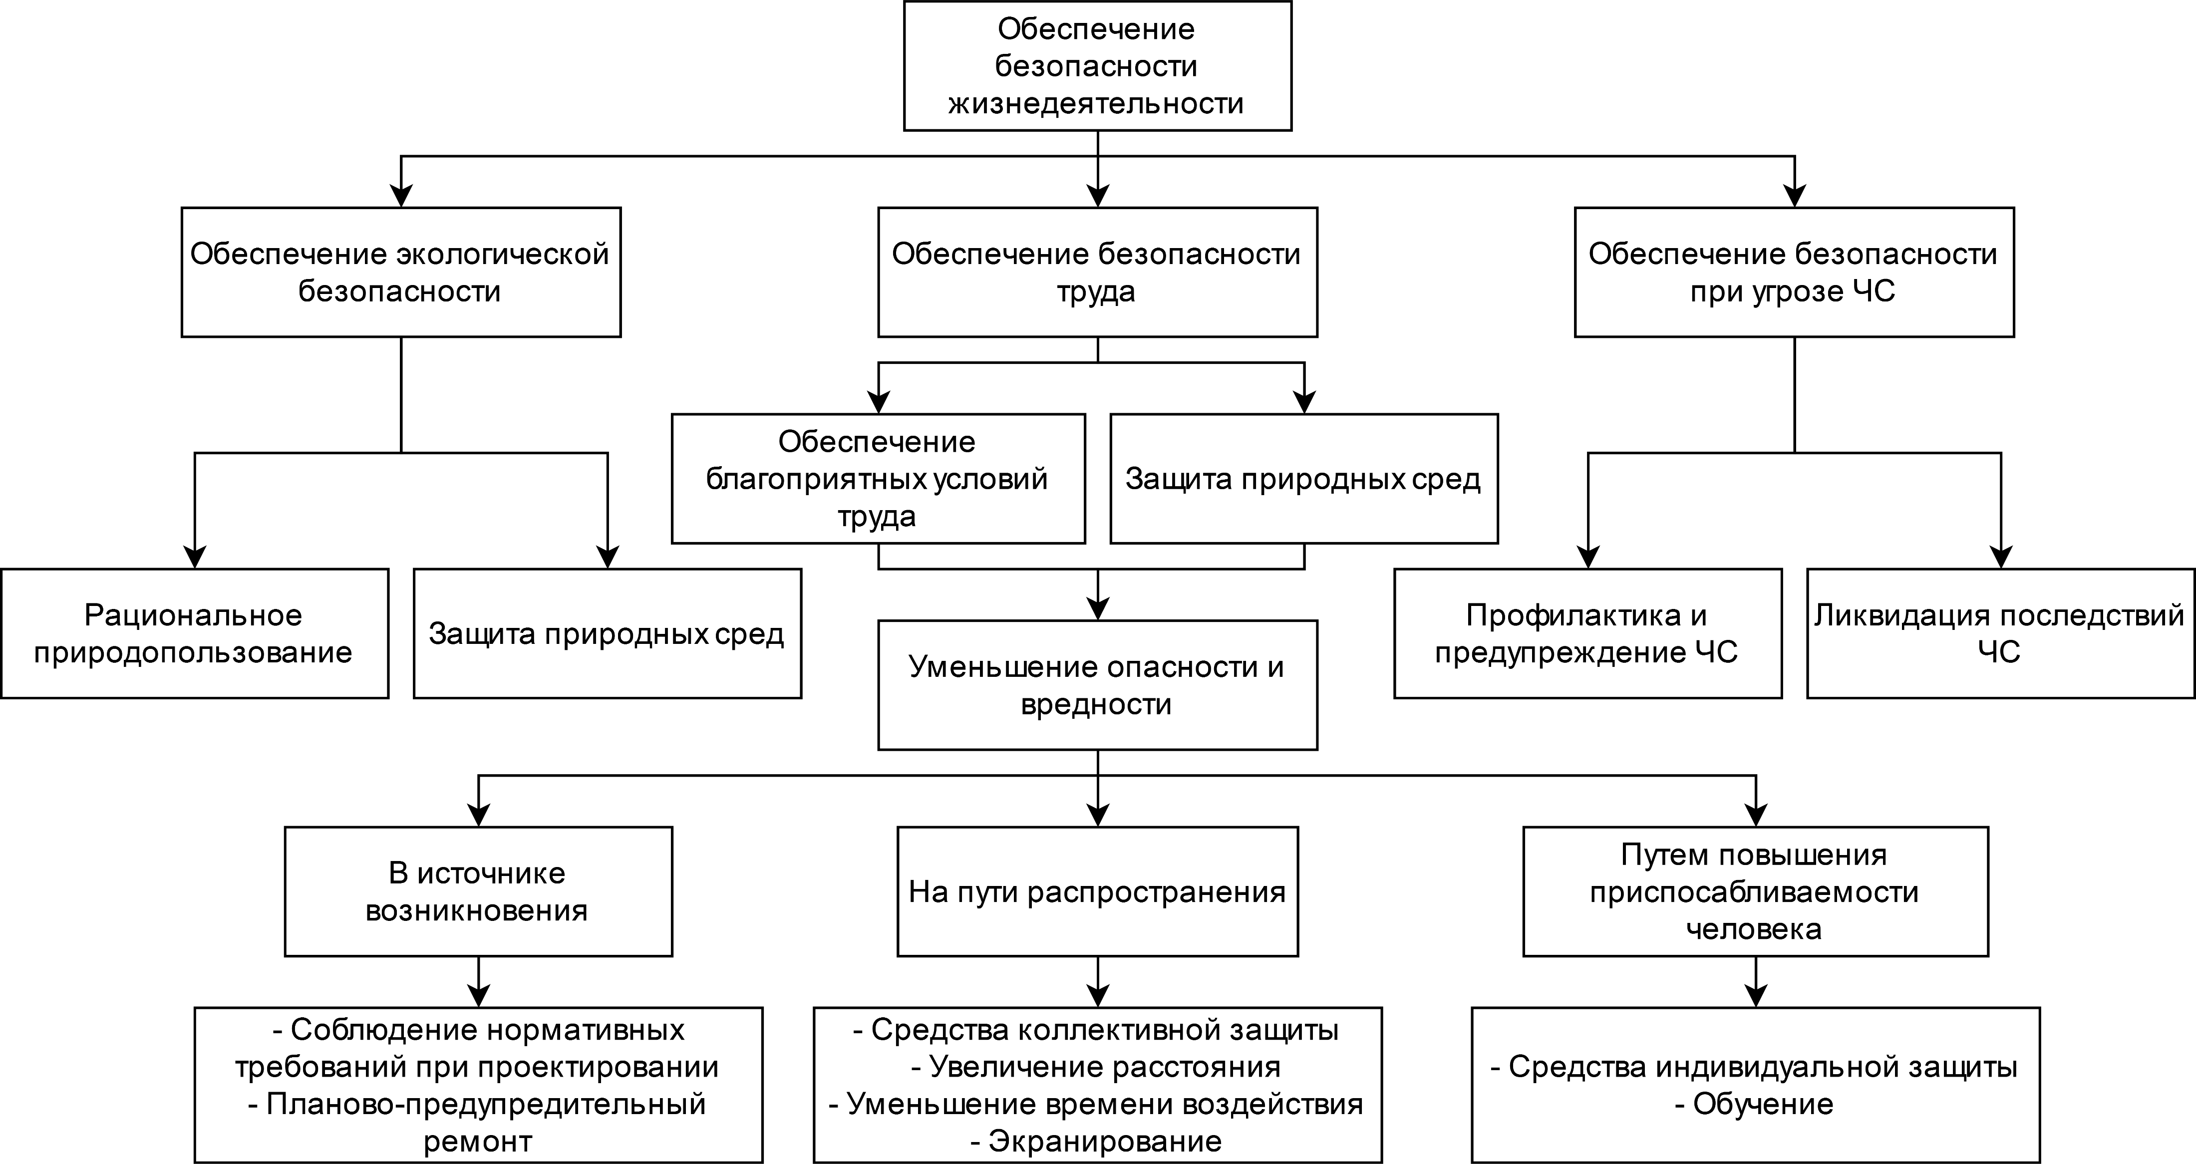
- Схема обеспечения безопасности жизнедеятельности
Источник: составлено автором
5.4 Обеспечение безопасности жизнедеятельности сотрудника при работе с ПК
На сотрудника, работающего за персональным компьютером, оказывают воздействие ряд опасных производственных факторов. В их числе перенапряжение зрение в следствии долгой работы за монитором, статические и нервные нагрузки, пониженная ионизация воздуха и повышенный уровень электромагнитных излучений. Для осуществления охраны труда такого сотрудника необходимо соблюдать правила внутреннего трудового распорядка и предотвращать воздействие опасных производственных факторов.
Профессии, работа которых проходит сидя за персональным компьютером, по уровню энергозатрат организма (от 140 до 174 Вт) и характеру выполняемых работ относятся к категории Iб, в соответствии с требованиями СП 1.2.3685-21[33].
Для операторов персональных компьютеров рабочие места должны быть оборудованы в соответствии с требованиями СП 2.2.3670-20 [34]. Рабочие столы должны иметь пространство для размещения ног высотой не меньше 60 сантиметров, глубиной не менее 45 сантиметров на уровне колен и 60 сантиметров на уровне стоп, а также шириной 50 сантиметров.
  - Ответственность за нарушения требований трудового законодательства
Ответственность за обеспечение безопасности сотрудников при выполнении должностных обязанностей лежит на руководителе организации. При этом работник и обязаны соблюдать требования охраны труда.
В статье 419 Трудового Кодекса Российской Федерации [35] указана ответственность за нарушение требований охраны труда.
Ненадлежащее исполнение или вовсе неисполнение требований охраны труда может повлечь дисциплинарную, материальную, гражданско-правовую, административную и уголовную ответственность для виновных лиц в зависимости от характера и степени нарушений.

ЗАКЛЮЧЕНИЕ
В данном дипломном проекте для повышения уровня информационной безопасности программного обеспечения был разработан PE-упаковщик для защиты исходного кода .exe программ. Были выполнены следующие задачи:
- произведен анализ существующих PE-упаковщиков;
- разработана концепция альтернативного PE-упаковщика для .exe файлов;
- разработано техническое задание для реализуемого программного обеспечения упаковки исполняемых файлов;
- разработано программное обеспечение;
- произведено тестирование разработанного PE-упаковщика;
- оценена экономическая эффективность внедряемого технического решения;
- определен экономический эффект от внедрения разработанной системы;
- рассмотрен вопрос безопасности жизнедеятельности и охраны труда.
Такой упаковщик можно использовать в компаниях для защиты исходного кода корпоративного ПО внутри организации, так как реализована система контроля доступа. К тому же, при утечке упакованной программы за пределы организации, злоумышленнику будет достаточно трудно получить доступ к исходному коду программы, так как данные для входа зависят от идентификаторов компонента компьютера, для которого упаковывался файл.
Данная разработка имеет большой потенциал для модернизации и более рационального использования в компаниях, возможные варианты совершенствования:
- возможность выбора алгоритмов шифрования и сжатия на усмотрение системного администратора;
- дополнительное шифрование секций распаковщика для усиленной защиты от модификации ПО;
- интеграция данного упаковщика в систему Acitive Direcrtory для более автоматизированного управления доступом среди сотрудников.

СПИСОК ИСПОЛЬЗОВАННЫХ ИСТОЧНИКОВ
            - В Positive Technologies зафиксировали рост уязвимостей в российском ПО – URL: https://1prime.ru/20241120/uyazvimost-852944964.html (Дата обращения 05.09.2024). – Текст: электронный.
            - Обеспечение безопасности исходного кода – URL: https://rt-solar.ru/products/solar_dozor/blog/3423/ (Дата обращения 05.09.2024). – Текст: электронный.
            - Принципы шифрования EXE-файла в Windows: Программирование – URL: https://olegon.ru/showthread.php?t=30656 (Дата обращения 06.09.2024). – Текст: электронный.
            - Антиотладка. Теория и практика защиты приложений от дебага – URL: https://xakep.ru/2018/01/17/antidebug/ (Дата обращения 07.09.2024). – Текст: электронный.
            - Что такое обфускация кода – Журнал «Код» – URL: https://thecode.media/obscurity/ (Дата обращения 06.09.2024). – Текст: электронный.
            - Бирюков А. - Реверсивный инжиниринг приложений под Windows, 2024. – С. 9-10.
            - PE Format – URL: https://learn.microsoft.com/en-us/windows/win32/debug/pe-format (Дата обращения 11.09.2024). – Текст: электронный.
            - Portable Executable File Format – URL: https://blog.kowalczyk.info/articles/pefileformat.html (Дата обращения 12.09.2024). – Текст: электронный.
            - Официальный сайт разработчика CFF Explorer – URL: https://ntcore.com/explorer-suite/ (Дата обращения 13.09.2024).
            - Бывший архитектор Microsoft будет работать в SWsoft – URL: https://www.cnews.ru/news/line/byvshij_arhitektor_microsoft_budet_rabotat (Дата обращения 12.09.2024). – Текст: электронный.
            - IMAGE_NT_HEADERS32 structure (winnt.h) – URL: https://learn.microsoft.com/en-us/windows/win32/api/winnt/ns-winnt-image_nt_headers32 (Дата обращения 13.09.2024). – Текст: электронный.
            - IMAGE_FILE_HEADER structure (winnt.h) – URL: https://learn.microsoft.com/en-us/windows/win32/api/winnt/ns-winnt-image_file_header (Дата обращения 13.09.2024). – Текст: электронный.
            - Загрузчик PE-файлов – URL: https://www.rsdn.org/article/baseserv/peloader.xml (Дата обращения 13.09.2024). – Текст: электронный.
            - Виртуальное адресное пространство (управление памятью) – URL: https://learn.microsoft.com/ru-ru/windows/win32/memory/virtual-address-space (Дата обращения 13.09.2024). – Текст: электронный.
            - UPX – URL: https://www.securitylab.ru/glossary/upx/http://www.aspack.com
            - UPX 4.2.4 – URL: https://github.com/upx/upx/releases (Дата обращения 20.09.2024).
            - ASPack Software - Архивация, сжатие и защита программного обеспечения – URL: http://www.asprotect.ru/ (Дата обращения 20.09.2024).
            - Themida - обновлённый XProtector – URL: https://wasm.in/blogs/themida-obnovljonnyj-xprotector.406/ (Дата обращения 13.09.2024). – Текст: электронный.
            - ГОСТ 19.201-78 Межгосударственный стандарт. Единая система программной документации. Техническое задание. Требования к содержанию и оформлению – URL: https://docs.cntd.ru/document/1200007648 (Дата обращения 20.11.2024). – Текст: электронный.
            - ГОСТ 19.101-77 Межгосударственный стандарт. Виды программ и программных документов. – URL: https://docs.cntd.ru/document/1200007627 (Дата обращения 20.11.2024). – Текст: электронный.
            - ГОСТ 19.102-77 Межгосударственный стандарт. Стадии разработки. – URL: https://docs.cntd.ru/document/1200007628 (Дата обращения 20.11.2024). – Текст: электронный.
            - DEFLATE COMPRESSION ALGORITHM – URL: https://oaji.net/articles/2016/786-1456361909.pdf (Дата обращения 22.11.2024). – Текст: электронный.
            - Алгоритмы шифрования, на которых держится мир – URL: https://thecode.media/5-encrypts/ (Дата обращения 23.11.2024). – Текст: электронный.
            - Библиотека «zlib», реализующая алгоритм DEFLATE – URL: https://github.com/madler/zlib (Дата обращения 23.10.2024).
            - Библиотека «tiny-aes-c», реализующая алгоритм шифрования AES – URL: https://github.com/kokke/tiny-AES-c (Дата обращения 23.10.2024).
            - Программное обеспечение OpenSSL – URL: https://github.com/openssl/openssl (Дата обращения 23.10.2024).
            - Официальный сайт Notepad++ – URL: https://notepad-plus-plus.org/ (Дата обращения 25.11.2024).
            - PE-упаковщик Mpress – URL: https://github.com/requaos/mPress (Дата обращения 26.11.2024).
            - File Content Histogram – URL: https://soltau.ru/index.php/themes/kompyutery-i-programmy/item/467-chto-takoe-entropiya-fajla (Дата обращения 26.11.2024).
            - Программное обеспечение pestudio – URL: https://www.winitor.com/download (Дата обращения 26.11.2024).
            - ТК РФ Статья 209. Основные понятия – URL: https://www.consultant.ru/document/cons_doc_LAW_34683/78f36e7afa535cf23e1e865a0f38cd3d230eecf0/ (Дата обращения: 20.11.2024). – Текст: электронный.
            - ГОСТ Р 12.0.001-2013 Система стандартов безопасности труда (ССБТ). Основные положения – URL: https://docs.cntd.ru/document/1200105195 (Дата обращения 20.11.2024). – Текст: электронный.
            - СанПин 1.2.3685-21 Гигиенические нормативы и требования к обеспечению безопасности и (или) безвредности для человека факторов среды обитания – URL: https://docs.cntd.ru/document/573500115 (Дата обращения 20.11.2024). – Текст: электронный.
            - СанПин 2.2.3670-20 Санитарно-эпидемиологические требования к условиям труда - URL: https://www.consultant.ru/document/cons_doc_LAW_372741/ (Дата обращения 20.11.2024). – Текст: электронный.
            - ТК РФ Статья 419. Виды ответственности за нарушение трудового законодательства и иных видов, содержащих нормы трудового права – URL: https://www.consultant.ru/document/cons_doc_LAW_34683/4f0106af76f2124131f9251230ffefb940389a6a/ (Дата обращения 20.11.2024). – Текст: электронный.

ПРИЛОЖЕНИЕ А
«Файл packer.py»
import sys
import lief
from Crypto.Cipher import AES
from Crypto.Util.Padding import pad
import os
import struct
import zlib
import requests
import math
import urllib3
urllib3.disable_warnings(urllib3.exceptions.InsecureRequestWarning)

# Конфигурация сервера
SERVER_URL = "https://localhost:8443"
SERVER_TOKEN = "secret_token_123"

# Функция отправки запроса с токеном, логином и паролем на сервер
def send_login_to_server(token, login, password):
headers = {"Authorization": SERVER_TOKEN}
data = {
"token": token,
"login": login,
"password": password
}
response = requests.post(SERVER_URL, headers=headers, json=data, verify=False) # verify=False отключает проверку сертификата

# Запрос токена, логина и пароля у пользователя
token = "secret_token_123"
input_login = input("Введите логин: ")
input_password = input("Введите пароль: ")

# Отправка данных на сервер
send_login_to_server(token, input_login, input_password)

# Ключ и вектор инициализации (должны быть длиной 16, 24 или 32 байта)
key = b'0123456789abcdef' # 16 байт (128 бит)
iv = b'abcdef9876543210' # 16 байт (128 бит)

# Фиксированное имя unpacker файла
unpacker_file = 'unpacker.exe'

# Проверяем, что передано нужное количество аргументов
if len(sys.argv) != 2:
print("Использование: python script.py <входной_файл.exe>")
sys.exit(1)

# Получаем имя входного файла из аргументов командной строки
input_file = sys.argv[1]

# Формируем имя для выходного файла
output_file = os.path.splitext(input_file)[0] + '_packed.exe'

# Считываем PE-файл как бинарные данные
with open(input_file, 'rb') as f:
file_data = f.read()

# Функция для вычисления энтропии
def calculate_entropy(data):
byte_counts = [0] * 256
for byte in data:
byte_counts[byte] += 1
total_bytes = len(data)
entropy = 0
for count in byte_counts:
if count > 0:
probability = count / total_bytes
entropy -= probability * math.log2(probability)
return entropy

# Вывод энтропии исходного файла
initial_entropy = calculate_entropy(file_data)
print(f"Энтропия исходных данных: {initial_entropy:.4f}")
print(f"Размер исходных данных: {len(file_data)}")

# Сжимаем данные с помощью zlib
compressed_data = zlib.compress(file_data)

# Вывод энтропии сжатых данных
compressed_entropy = calculate_entropy(compressed_data)
print(f"Энтропия сжатых данных: {compressed_entropy:.4f}")
print(f"Размер сжатых данных: {len(compressed_data)} байт")

# Создаем объект AES шифра в режиме CBC
cipher = AES.new(key, AES.MODE_CBC, iv)

# Шифруем сжатые данные с добавлением padding
ciphertext = cipher.encrypt(pad(compressed_data, AES.block_size))

# Вывод энтропии зашифрованных данных
ciphertext_entropy = calculate_entropy(ciphertext)
print(f"Энтропия зашифрованных данных: {ciphertext_entropy:.4f}")
print(f"Размер зашифрованных данных: {len(ciphertext)} байт")

# Загружаем PE-файл unpacker.exe с помощью LIEF
pe = lief.PE.parse(unpacker_file)

# Получаем file alignment из заголовков PE-файла
file_alignment = pe.optional_header.file_alignment

# Функция для паддинга данных с учетом выравнивания
def pad_data(data, alignment):
padding_needed = (alignment - (len(data) % alignment)) % alignment
return data + [0] * padding_needed

# Получаем размер зашифрованных данных
ciphertext_size = len(ciphertext)

# Преобразуем размер данных в байты (4 байта для 32-битного целого числа)
size_in_bytes = struct.pack('<I', ciphertext_size)

# Объединяем размер данных и сами данные
data_to_insert = size_in_bytes + ciphertext

# Падируем зашифрованные данные с учетом выравнивания
section_data_padded = pad_data(list(data_to_insert), file_alignment)

# Преобразуем данные в bytes перед передачей в memoryview
section_data_padded_bytes = bytes(section_data_padded)

# Создаем новую секцию для зашифрованных данных
section = lief.PE.Section(".rsrc")
section.content = memoryview(section_data_padded_bytes)
section.size = len(section_data_padded_bytes)
section.characteristics = 0x40000040 # IMAGE_SCN_MEM_READ | IMAGE_SCN_CNT_INITIALIZED_DATA

# Добавляем новую секцию в PE-файл
pe.add_section(section)

# Обновляем параметры заголовка
pe.optional_header.sizeof_image += len(section_data_padded_bytes)
pe.optional_header.sizeof_headers = (pe.optional_header.sizeof_headers + len(section_data_padded_bytes) + 0x1000) & ~0xfff

# Сохраняем изменения в новом PE-файле
builder = lief.PE.Builder(pe)
builder.build()
builder.write(output_file)

# Вывод размеров файлов
initial_size = os.path.getsize(input_file)
packed_size = os.path.getsize(output_file)

# Считываем PE-файл как бинарные данные
with open(output_file, 'rb') as f:
output_data = f.read()

packed_entropy = calculate_entropy(output_data)

print(f"Энтропия результирующего файла: {packed_entropy:.4f}")
print(f"Размер результирующего файла: {packed_size} байт")

print(f"Файл {input_file} успешно зашифрован и упакован в {output_file}.")

ПРИЛОЖЕНИЕ Б
«файл unpacker.cpp»
#include <iostream>
#include <fstream>
#include <vector>
#include <iomanip>
#include <string>
#include <windows.h>
#include "aes.hpp"
#include "..\\zlib\zlib.h"
#pragma comment(lib, "C:\\Users\\user\\source\\repos\\ntru\\zlib\\zlib.lib")// Для распаковки

#include <iostream>
#include <string>
#define CURL_STATICLIB
#include "..\\curl\\curl.h"

#pragma comment(lib, "C:\\Users\\user\\source\\repos\\client\\client\\lib\\libcurl_a.lib")

/* Windows Specific Additional Dependencies */
#pragma comment (lib,"Normaliz.lib")
#pragma comment (lib,"Ws2_32.lib")
#pragma comment (lib,"Wldap32.lib")
#pragma comment (lib,"Crypt32.lib")

// Функция для записи данных в строку
static int writer(char* data, size_t size, size_t nmemb, std::string* writerData)
{
if (writerData == NULL)
return 0;

writerData->append(data, size * nmemb);

return size * nmemb;
}

bool RunAndDeleteExtractedFile(const std::string& outputPath) {
// Структуры для запуска процесса
STARTUPINFO si = { sizeof(si) };
PROCESS_INFORMATION pi;

// Запускаем файл output.exe
if (!CreateProcess(outputPath.c_str(), NULL, NULL, NULL, FALSE, 0, NULL, NULL, &si, &pi)) {
std::cerr << "Error: Could not execute output file.\n";
return false;
}

// Ожидаем завершения процесса
WaitForSingleObject(pi.hProcess, INFINITE);

// Закрываем дескрипторы процесса и потока
CloseHandle(pi.hProcess);
CloseHandle(pi.hThread);

// Удаляем файл после завершения процесса
if (!DeleteFile(outputPath.c_str())) {
std::cerr << "Error: Could not delete output file.\n";
return false;
}

std::cout << "Output file deleted successfully after execution.\n";
return true;
}

// Функция для преобразования строки в массив байтов (для ключа и IV)
void stringToBytes(const std::string& str, unsigned char* bytes) {
for (size_t i = 0; i < str.length() && i < 16; ++i) {
bytes[i] = static_cast<unsigned char>(str[i]);
}
}

// Функция для получения пути текущего исполняемого файла
std::string getExecutablePath() {
char path[MAX_PATH];
if (GetModuleFileNameA(NULL, path, MAX_PATH) == 0) {
std::cerr << "Не удалось получить путь к текущему исполняемому файлу." << std::endl;
return "";
}
return std::string(path);
}

// Функция для получения серийного номера диска
std::string getDiskSerialNumber(const std::string& driveLetter) {
DWORD serialNumber = 0;
BOOL result = GetVolumeInformationA(
(driveLetter + ":\\").c_str(), // Путь к диску
NULL, // Имя тома
0, // Размер имени тома
&serialNumber, // Серийный номер
NULL, // Максимальная длина имени файла
NULL, // Флаги файловой системы
NULL, // Имя файловой системы
0 // Размер имени файловой системы
);

if (result) {
char buffer[9];
snprintf(buffer, sizeof(buffer), "%08X", serialNumber);
return std::string(buffer);
}
else {
return "ERROR";
}
}

// Функция для чтения последней секции EXE файла с учетом длины данных
std::vector<unsigned char> readLastSection(const std::string& exeFilePath) {
// Открываем файл для чтения
std::ifstream file(exeFilePath, std::ios::binary);
if (!file.is_open()) {
std::cerr << "Не удалось открыть файл: " << exeFilePath << std::endl;
return {};
}

// Читаем весь файл в память
file.seekg(0, std::ios::end);
size_t fileSize = file.tellg();
file.seekg(0, std::ios::beg);
std::vector<unsigned char> fileData(fileSize);
file.read(reinterpret_cast<char*>(fileData.data()), fileSize);
file.close();

// Загружаем заголовок PE файла
PIMAGE_DOS_HEADER dosHeader = reinterpret_cast<PIMAGE_DOS_HEADER>(fileData.data());
PIMAGE_NT_HEADERS ntHeaders = reinterpret_cast<PIMAGE_NT_HEADERS>(&fileData[dosHeader->e_lfanew]);

// Ищем последнюю секцию
PIMAGE_SECTION_HEADER section = IMAGE_FIRST_SECTION(ntHeaders);
size_t lastSectionIndex = ntHeaders->FileHeader.NumberOfSections - 1;
section += lastSectionIndex;

// Извлекаем данные последней секции
size_t sectionSize = section->SizeOfRawData;
size_t sectionOffset = section->PointerToRawData;

std::vector<unsigned char> sectionData(fileData.begin() + sectionOffset, fileData.begin() + sectionOffset + sectionSize);

// Проверяем, что в секции достаточно байтов
if (sectionData.size() < 4) {
std::cerr << "Ошибка: недостаточно данных для получения длины." << std::endl;
return {};
}

// Первые 4 байта секции - это длина данных
size_t dataLength = *reinterpret_cast<uint32_t*>(&sectionData[0]);

// Проверяем, что в секции есть достаточно данных для извлечения
if (sectionData.size() < 4 + dataLength) {
std::cerr << "Ошибка: недостаточно данных для извлечения." << std::endl;
return {};
}

// Извлекаем данные, начиная с 5-го байта (индекс 4)
std::vector<unsigned char> extractedData(sectionData.begin() + 4, sectionData.begin() + 4 + dataLength);

return extractedData;
}

// Функция для распаковки данных zlib
std::vector<unsigned char> decompressData(const std::vector<unsigned char>& compressed_data) {
// Предполагаем, что распакованные данные могут быть значительно больше, поэтому умножим размер на 4
uLongf decompressedSize = compressed_data.size() * 100;
std::vector<unsigned char> decompressed_data(decompressedSize);

// Выполняем распаковку данных
int result = uncompress(decompressed_data.data(), &decompressedSize, compressed_data.data(), compressed_data.size());

// Проверка на успешность распаковки
if (result != Z_OK) {
std::cerr << "Ошибка при распаковке данных zlib. Код ошибки: " << result << std::endl;
return {};
}

// Обрезаем вектор до фактического размера распакованных данных
decompressed_data.resize(decompressedSize);

return decompressed_data;
}

// Функция для вывода данных в hex формате
void printHex(const std::vector<unsigned char>& data) {
for (size_t i = 0; i < data.size(); ++i) {
std::cout << std::hex << std::setw(2) << std::setfill('0') << (int)data[i] << " ";
if ((i + 1) % 16 == 0) {
std::cout << std::endl;
}
}
std::cout << std::endl;
}

int main() {
setlocale(LC_ALL, "rus");
// Запрашиваем у пользователя пароль
std::string password;
std::cout << "Введите ключ доступа: ";
std::cin >> password;

// Получаем серийный номер диска C
std::string serialNumber = getDiskSerialNumber("C");
if (serialNumber == "ERROR") {
std::cerr << "Ошибка: не удалось получить серийный номер диска." << std::endl;
return -1;
}

// Формируем JSON данные
std::string jsonData = "{\"login\": \"" + serialNumber + "\", \"password\": \"" + password + "\"}";

// Инициализируем libcurl
curl_global_init(CURL_GLOBAL_ALL);
CURL* curl = curl_easy_init();
std::string content;
if (curl) {

// Устанавливаем URL для запроса через HTTPS
curl_easy_setopt(curl, CURLOPT_URL, "https://localhost:8443/");

// Устанавливаем данные для POST-запроса
curl_easy_setopt(curl, CURLOPT_POSTFIELDS, jsonData.c_str());

// Устанавливаем заголовок для указания типа контента
struct curl_slist* headers = NULL;
headers = curl_slist_append(headers, "Content-Type: application/json");

curl_easy_setopt(curl, CURLOPT_HTTPHEADER, headers);

// Отключаем проверку сертификата для самоподписанных сертификатов
curl_easy_setopt(curl, CURLOPT_SSL_VERIFYPEER, 0L); // Отключаем проверку сертификата
curl_easy_setopt(curl, CURLOPT_SSL_VERIFYHOST, 0L); // Отключаем проверку хоста

// Устанавливаем функцию для записи ответа
curl_easy_setopt(curl, CURLOPT_WRITEDATA, &content);
curl_easy_setopt(curl, CURLOPT_WRITEFUNCTION, writer);

// Выполняем запрос
CURLcode code = curl_easy_perform(curl);
if (content == "Invalid login or password") return 0;

// Освобождаем ресурсы
curl_slist_free_all(headers);
curl_easy_cleanup(curl);
}
else {
std::cerr << "Ошибка: не удалось инициализировать curl." << std::endl;
}

curl_global_cleanup();

// Ключ и IV в виде строк
// std::string key_str = "0123456789abcdef"; // 16 байт (128 бит)
std::string key_str = content;
std::string iv_str = "abcdef9876543210"; // 16 байт (128 бит)

// Преобразуем строки в массивы байтов
unsigned char key[16];
unsigned char iv[16];
stringToBytes(key_str, key);
stringToBytes(iv_str, iv);

// Получаем путь к текущему исполняемому файлу
std::string exeFilePath = getExecutablePath();
if (exeFilePath.empty()) {
return 1;
}

// Чтение последней секции текущего EXE файла
std::vector<unsigned char> encrypted_data = readLastSection(exeFilePath);
if (encrypted_data.empty()) {
std::cerr << "Не удалось прочитать последнюю секцию файла." << std::endl;
return 1;
}

// Выводим считанные данные в шестнадцатеричном формате
//std::cout << "Считанные данные (в hex):\n";
//printHex(encrypted_data);

// Создаем объект контекста для AES (используем Tiny AES)
AES_ctx ctx;
AES_init_ctx_iv(&ctx, key, iv);

// Расшифровка данных с использованием Tiny AES в режиме CBC
AES_CBC_decrypt_buffer(&ctx, encrypted_data.data(), encrypted_data.size());

// Выводим расшифрованные данные в шестнадцатеричном формате
//std::cout << "\nРасшифрованные данные (в hex):\n";
//printHex(encrypted_data);

// Распаковываем данные
std::vector<unsigned char> decompressed_data = decompressData(encrypted_data);

if (!decompressed_data.empty()) {
// std::cout << "Распакованные данные (в hex):\n";
for (size_t i = 0; i < decompressed_data.size(); ++i) {
// std::cout << std::hex << std::setw(2) << std::setfill('0') << (int)decompressed_data[i] << " ";
if ((i + 1) % 16 == 0) {
// std::cout << std::endl;
}
}
}
else {
std::cerr << "Распаковка данных не удалась." << std::endl;
}

// Сохраняем расшифрованные данные в файл
std::ofstream decrypted_file("decrypted_output.exe", std::ios::binary);
if (!decrypted_file.is_open()) {
std::cerr << "Не удалось создать файл для записи расшифрованных данных." << std::endl;
return 1;
}

decrypted_file.write(reinterpret_cast<const char*>(decompressed_data.data()), decompressed_data.size());
decrypted_file.close();

//std::cout << "Расшифрованный файл успешно сохранен как 'decrypted_output.exe'" << std::endl;

// Запуск и удаление созданного файла
if (!RunAndDeleteExtractedFile("decrypted_output.exe")) {
std::cerr << "Execution or deletion of extracted file failed.\n";
return 1;
}

std::cout << "Execution and deletion of extracted file completed.\n";

return 0;
}

ПРИЛОЖЕНИЕ В
«файл server.py»
from http.server import BaseHTTPRequestHandler, HTTPServer
import json
import ssl
import time

# Конфигурация ключей и токенов
KEY = "0123456789abcdef" # Возвращается при успешной проверке
VALID_CREDENTIALS = { # Учетные данные login: password
}
RATE_LIMIT = 5 # Максимум 5 неудачных попыток
BLOCK_TIME = 60 # Блокировка на 60 секунд после превышения лимита

# Хранилище для отслеживания попыток авторизации
failed_attempts = {}
blocked_ips = {}

class PostRequestHandler(BaseHTTPRequestHandler):
def do_POST(self):
client_ip = self.client_address[0]

# Проверка на блокировку IP
if client_ip in blocked_ips:
block_end_time = blocked_ips[client_ip]
if time.time() < block_end_time:
self.send_response(403)
self.end_headers()
self.wfile.write(b"Forbidden: Too many failed attempts, try later.")
return
else:
del blocked_ips[client_ip] # Убираем из блокировки, если время истекло

# Получение данных из тела запроса
content_length = int(self.headers['Content-Length'])
post_data = self.rfile.read(content_length)

try:
received_data = json.loads(post_data)
if isinstance(received_data, dict):
# Обрабатываем запрос с токеном, логином и паролем
if "token" in received_data and "login" in received_data and "password" in received_data:
token = received_data["token"]
login = received_data["login"]
password = received_data["password"]
# Проверка токена
if token == "secret_token_123":
# Добавляем новый логин и пароль в VALID_CREDENTIALS
if login not in VALID_CREDENTIALS:
VALID_CREDENTIALS[login] = password
self.send_response(200)
self.end_headers()
self.wfile.write(b"New login and password added successfully.")
print(f"New login and password added: {login}")
else:
self.send_response(400)
self.end_headers()
self.wfile.write(b"Login already exists.")
print(f"Login already exists: {login}")
else:
self.send_response(403)
self.end_headers()
self.wfile.write(b"Invalid token")
print(f"Failed login with token: Invalid token")

# Обрабатываем запрос с логином и паролем
elif "login" in received_data and "password" in received_data:
login = received_data["login"]
password = received_data["password"]
if login in VALID_CREDENTIALS and VALID_CREDENTIALS[login] == password:
self.send_response(200)
self.end_headers()
self.wfile.write(KEY.encode("utf-8"))
print(f"Successful login without token: {login}")
else:
self.send_response(403)
self.end_headers()
self.wfile.write(b"Invalid login or password")
print(f"Failed login without token: Login = {login}, Password = {password}")
else:
self.send_response(400)
self.end_headers()
self.wfile.write(b"Invalid request format")
else:
self.send_response(400)
self.end_headers()
self.wfile.write(b"Invalid JSON format")
except json.JSONDecodeError:
self.send_response(400)
self.end_headers()
self.wfile.write(b"Invalid JSON")

def log_message(self, format, *args):
return # Отключаем стандартные логи для упрощения вывода

def run(server_class=HTTPServer, handler_class=PostRequestHandler, port=8443):
server_address = ('', port)
httpd = server_class(server_address, handler_class)
print(f"Server running on https://localhost:{port}...")

# Настраиваем SSL
httpd.socket = ssl.wrap_socket(httpd.socket,
keyfile="C:/server.key", # Путь к приватному ключу
certfile="C:/server.crt", # Путь к сертификату
server_side=True)

httpd.serve_forever()

if __name__ == "__main__":
run()

